## 2019-01-18_001

**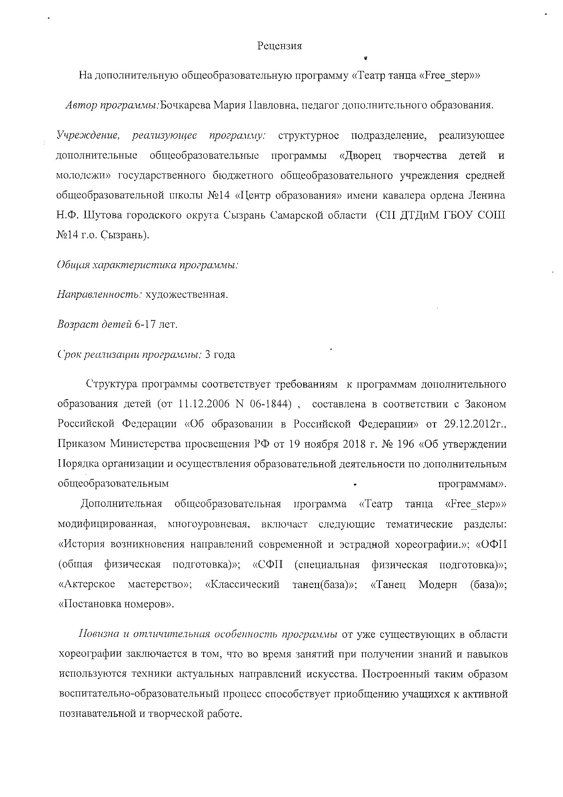**

**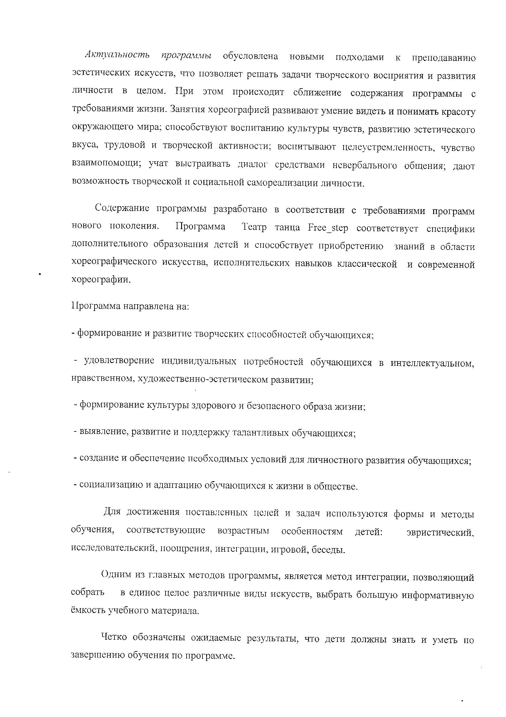**

**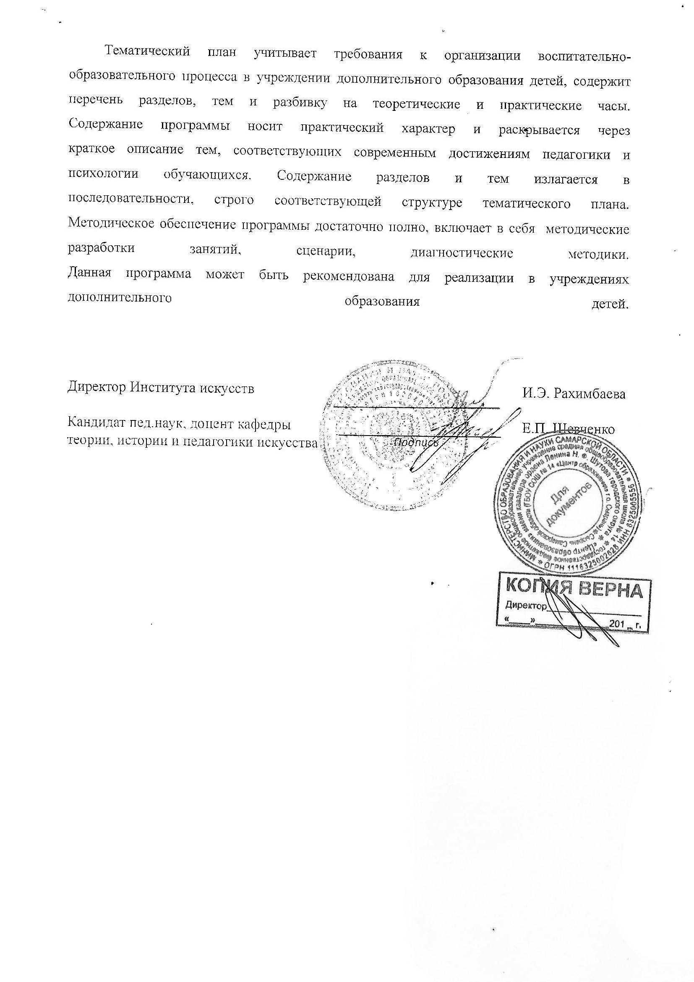**

**СОДЕРЖАНИЕ.**

|  |  |
| --- | --- |
| **1.ВВЕДЕНИЕ** |  |
| **2. ОТЛИЧИТЕЛЬНЫЕ ОСОБЕННОСТИ ДАННОЙ ПРОГРАММЫ. АКТУАЛЬНОСТЬ И НОВИЗНА.** |  |
| **3.СРОКИ РЕАЛИЗАЦИИ ПРОГРАММЫ** |  |
| **4.ФОРМЫ ЗАНЯТИЙ** |  |
| **5.ФОРМЫ ПОДВЕДЕНИЯ ИТОГОВ РЕАЛИЗАЦИИ ПРОГРАММЫ** |  |
| **6. ПЕРЕЧЕНЬ РАЗДЕЛОВ,ТЕМ** |  |
| **7.МЕТОДИЧЕСКОЕ ОБЕСПЕЧЕНИЕ ПРОГРАММЫ**  **8.СОДЕРЖАНИЕ ИЗУЧАЕМОГО КУРСА ПРОГРАММЫ.** |  |
| **9. СПИСОК ЛИТЕРАТУРЫ** |  |
| **ПРИЛОЖЕНИЕ 1. КАЛЕНДАРНО-ТЕМАТИЧЕСКИЙ ПЛАН** |  |
| **ПРИЛОЖЕНИЕ 2. ИЗУЧАЕМЫЕ ЭЛЕМЕНТЫ И ТЕХНИЧЕСКИЕ ПРИНЦИПЫ ТАНЦА МОДЕРН.** |  |
| **ПРИЛОЖЕНИЕ 3. ИЗУЧАЕМЫЕ ЭЛЕМЕНТЫ КЛАССИЧЕСКОГО ТАНЦА.** |  |

**1.ПОЯСНИТЕЛЬНАЯ ЗАПИСКА**

**Введение**

В духовной культуре человечества хореографическое искусство занимает своё особое значимое место. Являясь одним из самых древних видов искусства, появившись с рождением человечества, танец всегда неразрывно связан с жизнью. Уже в наскальных рисунках, созданных несколько тысячелетий тому назад, встречаются изображения пляшущих людей. «Танец возник тогда, когда искусство, выраженное в движении и жесте подчинилось ритму и музыке». Танцы первобытных людей сменили сценические танцы древних греков и римлян, затем «хороводы», «бранли», появились первые балеты.

Изменялось общество - изменялось и танцевальное искусство. XX век принёс с собой новую, более сложную технику, новые специальности, и новое отношение к хореографическому искусству. Танец стал больше, чем красивое зрелищное представление. На данном этапе развития танец раскрывает духовно-нравственный потенциал человека, его способность ценить красоту, совершенство мира природы и гармонично взаимодействовать с ним.

На современном этапе развития российское общество осознало необходимость духовного и нравственно-эстетического возрождения России через усиление роли эстетического образования подрастающего поколения, что повлекло за собой повышение интереса к созданию и реализации программ сориентированных на изучение культуры, истории и искусства, изучения народного творчества и охрану здоровья детей.

Программа «Театр танца Free\_step» модифицированная, составлена в соответствии с Законом Российской Федерации «Об образовании в Российской Федерации» от 29.12.2012г., Приказом Министерства просвещения РФ от 19 ноября 2018 г. № 196 «Об утверждении Порядка организации и осуществления образовательной деятельности по дополнительным общеобразовательным программам».

По виду программа общеразвивающая, так как направлена на общее эстетическое развитие детей и подростков.

Программа реализует основные цели и задачи системы дополнительного образования детей:

* формирование и развитие творческих способностей обучающихся;
* удовлетворение индивидуальных потребностей обучающихся в интеллектуальном, нравственном, художественно-эстетическом развитии, а также в занятиях физической культурой и спортом;
* формирование культуры здорового и безопасного образа жизни;
* обеспечение духовно-нравственного, гражданско-патриотического, трудового воспитания обучающихся;
* выявление, развитие и поддержку талантливых обучающихся, а также лиц, проявивших выдающиеся способности;
* профессиональную ориентацию обучающихся;
* создание и обеспечение необходимых условий для личностного развития, профессионального самоопределения и творческого труда обучающихся;
* социализацию и адаптацию обучающихся к жизни в обществе;
* формирование общей культуры обучающихся;
* удовлетворение иных образовательных потребностей и интересов обучающихся, не противоречащих законодательству Российской Федерации, осуществляемых за пределами федеральных государственных образовательных стандартов и федеральных государственных требований.

Данная программа имеет **художественную** направленность.

**Отличительные особенности данной программы, актуальность и новизна.**

Танец пронизывает самые разнообразные области культуры и искусства. Танец - искусство - многогранное, объединяющее искусство действия с музыкой, художественными образами, произведениями литературы.

**Актуальность.**

Актуальность данной программы обусловлена тем, что происходит сближение содержания программы с требованиями жизни. В настоящее время возникает необходимость в новых подходах к преподаванию эстетических искусств, способных решать современные задачи творческого восприятия и развития личности в целом.

В системе эстетического, творческого воспитания подрастающего поколения немалая роль принадлежит хореографическому искусству. Хореография , как искусство: развивает умение видеть и понимать красоту окружающего мира; способствует воспитанию культуры чувств, развитию эстетического вкуса, трудовой и творческой активности; воспитывает целеустремленность, чувство взаимопомощи; учит выстраивать диалог средствами невербального общения; дает возможность творческой и социальной самореализации личности.

Содержание программы разработано в соответствии с требованиями программ нового поколения, что делает возможным выстроить индивидуальный маршрут развития каждого обучающегося, который будет пронизывать самые разнообразные образовательные области.

**Новизна программы.**

Отличительная особенность данной образовательной программы от уже существующих в области хореографии заключается в том, что программа ориентирована на применение широкого комплекса различного дополнительного материала отличного от основного направления деятельности.

Программой предусмотрено, чтобы каждое занятие было направлено на овладение основами хореографического искусства, на приобщение учащихся к активной познавательной и творческой работе. Процесс обучения строится на единстве активных и увлекательных методов и приемов учебной работы, при которой в процессе усвоения знаний, законов и правил хореографии у обучающихся развиваются творческие начала.

Занятия программы предполагают получение знаний и навыков в непринуждённой обстановке помощью интеграции в хореографию техник актуальных направлений искусства.

Перенапряжение и утомляемость снимается за счёт переключения на разнообразные виды деятельности в ходе урока.

**Цель и задачи программы**

**Цель –** эстетическое воспитание и формирование у ребенка тяги к искусству, укрепление здоровья организма ребёнка через занятия хореографией.

**Задачи:**

***Обучающие:***

- приобретение знаний в области хореографического искусства;

- изучение истории танцевальной культуры;

- приобретение исполнительских навыков классической и современной хореографии.

***Развивающие:***

- развитие творческого мышления и творческой активности детей;

- развитие эмоционально-ценностных и коммуникативных качеств;

- развитие эстетического и художественного вкуса;

- развитие способностей к творческому самораскрытию и самореализации;

- содействие физическому развитию детей.

***Воспитательные:***

- формирование общей культуры личности ребенка, способной адаптироваться в современном обществе;

- формирование навыков самостоятельной и коллективной работы, самоконтроля и взаимоконтроля, самооценки и взаимооценки, самостоятельного приобретения знаний;

- формирование сценической культуры.

**Возраст воспитанников** в группах от 6 до 17 лет, так как общая физическая подготовка и психофизические особенности детей этой возрастной категории соответствуют занятиям данным направлением искусства

**Сроки реализации программы**

Программа рассчитана на 3 года.

Режим занятий:

1-ый год обучения: 4 часа в неделю.

2-ой и 3-ий год обучения: 6 часов в неделю.

Занимающиеся 1-го года обучения проходят подготовительный этап - занятия проходят в среднем темпе, практически каждое движение сопровождает­ся комментарием педагога.

Занимающиеся 2-го и 3-го года обучения проходят в основной этап обучения. Занятия проходят в более жёстком ритме, выбранный темп занятий увеличен, педагог старается не давать большого количества сопроводительных ин­струкций каждого нового движения.

**Форма занятий**

Каждое отдельно взятое занятие включает в себя ОФП (общую физическую подготовку) и\или СФП (специальная физическая подготовка), хореографический тренинг или актерский тренинг и партерную часть (растяжка, снятие мышечного напряжения) и\или снятие эмоционального напряжения (рефлексия).

ОФП - (общая физическая подготовка) необходима для подготовки тела ре­бёнка к занятиям. И включает в себя:

* Кардио-нагрузку;
* Силовую подготовку;
* Легкий стретчинг и дыхательные упражнения.

ОФП играет также огромную роль на развитие выносливости и скорости ре­бёнка.

СФП – (специальная физическая подготовка) необходима для повышения уровня технической подготовленности танцоров. СФП представляет собой комплекс упражнений на развитие быстроты и подвижности суставов, упражнения из сложнокоординационных движений и скоростно-силовые упражнения. Упражнения комплекса СФП выполняли без предметов, а также с использованием резиновых лент, блоков для растяжки и утяжелителей.

Дальше следует непосредственно сама танцевальная тренировка. На занятиях хореографией используется классические и эстрадные композиции, занимающиеся повторяют за хореографом движения согласно счёту. Несколько, следующих друг за другом движений образуют связку, несколько связок - композицию.

Конечная часть занятия - партерная. Выполняются на растяжку мышц.

**Методы и формы работы на занятии:**

* эвристический;
* исследовательский;
* поощрения;
* интеграции;
* игровой;
* беседы.

Одним из главных методов программы, является метод интеграции, позволяющий собрать в единое целое различные виды искусств, выбрать большую информативную ёмкость учебного материала. Несмотря на большой объём информации, программа отличается компактностью и сжатостью учебного материала, внедрением в неё более совершенных методов и приёмов. Метод интеграции позволил соединить элементы различных предметов, что способствовало рождению качественно новых знаний, взаимообогащающая предметы, способствуя эффективной реализации триединой дидактической цели.

Обучающиеся танцевального объединения значительно укрепили своё здоровье, что подтверждает показатель посещения занятий.

Все выпускники танцевального объединения готовы помочь в трудной ситуации, на сцене чувствуют себя свободно и уверенно, будь то танец или монолог.

Во время обучения многие обучающиеся, открыв в себе новые способности, стали дополнительно посещать кружок рисования, школьный хор и некоторые были приняты в музыкальную школу.

**Ожидаемые результаты**

В результате освоения программы 1 года обучения дети должны овладеть коммуникативным навыком, осознать свою значительность в коллективе, овладеть способностью принимать и сохранять цели и задачи учебной деятельности, научиться осуществлять поиск средств их осуществления, должны

знать:

* позиции рук и ног классического и модерн танца;
* названия базовых классических движений;
* первичные сведения об искусстве хореографии.

уметь:

* воспринимать движение, как символ прекрасного, свободного способа самовыражения;
* соединять отдельные движения в хореографической композиции;
* исполнять комбинации классического и модернового экзерсиса.

В конце 2 года обучения учащиеся должны закрепить знания 1 года обучения, чувствовать и ценить красоту, стать социально-активной личностью, освоить способы решения проблем творческого и поискового характера, должны

знать:

* названия классических и модерн движений усложненного экзерсиса;
* принцип составления танцевальных комбинаций.

уметь:

* грамотно исполнять движения экзерсиса и хореографических постановок;
* определять темп, ритм, характер в предлагаемой мелодии;
* самостоятельно придумывать движения, фигуры танца (импровизация).

В конце 3 года обучения учащиеся должны активно включаться в процесс самообразования и саморазвития, приобрести умения и навыки самостоятельной работы, работы в коллективе, сформировать умения планировать, контролировать и оценивать учебные действия в соответствии с поставленной задачей и условиями ее реализации, определять наиболее эффективные способы достижения результата сформировать творческое и критическое мышление, развить художественно-эстетический вкус, должны

знать:

* новые направления, виды хореографии и музыки;
* классические термины;
* жанры музыкальных произведений;
* принципы составления хореографической постановки.

уметь:

* выразительно и грамотно исполнять танцевальные композиции;
* контролировать и координировать своё тело;
* сопереживать и чувствовать музыку;
* создавать хореографические постановки.

**Формы подведения итогов реализации программы**

Главным экспертом в оценке личностного и творческого роста обучающихся, конечно, должен быть сам руководитель с помощью метода наблюдения и метода включения детей в хореографическую деятельность.

Механизмом оценки роста и восхождения является: «обратная связь» обучающегося и педагога; уровень задач, которые ставят перед собой обучающийся и коллектив: а также достижения не только творческого характера, но и личностного.

Если «обратная связь» от участника передает готовность продолжать тренироваться, учиться, участвовать и это находит выражение в труде и настойчивости, а при этом уровень притязаний личности растет соответственно достижениям, значит с личностью все в порядке, она растет и развивается.

Одной из «экспертных оценок» являются выступления на концертах, участие в районных и областных конкурсах. Беседуя с детьми об увиденном, будь то конкурс, фестиваль или концерт, у детей вырабатывается способность улавливать красоту, полученные впечатления учат их сравнивать, сопоставлять, вызывают желание поделиться своими соображениями с взрослыми и ровесниками.

**2. УЧЕБНО-ТЕМАТИЧЕСКОЕ ПЛАНИРОВАНИЕ**

Учебно-тематический план занятий в группах 1-го года обучения

|  |  |  |  |  |
| --- | --- | --- | --- | --- |
| *№* |  | Кол-во часов | | |
| п/п | Раздел | Теоретич. | Практич. | Всего часов |
| 1 | Вводное занятие | 1 |  | 1 |
| 2 | История возникновения направлений современной и эстрадной хореографии. | 2 |  | 2 |
| 3 | ОФП (общая физическая подготовка) |  | 30 | 30 |
| 4 | СФП (специальная физическая подготовка) |  | 20 | 20 |
| 5 | Актерское мастерство | 1 | 20 | 21 |
| 6 | Классический танец(база) | 1 | 20 | 21 |
| 7 | Танец Модерн (база) | 1 | 20 | 21 |
| 8 | Постановка номеров |  | 28 | 28 |
|  |  | 6 | 138 | 144 |

Учебно-тематический план занятий групп 2-го года обучения

|  |  |  |  |  |
| --- | --- | --- | --- | --- |
|  |  | Кол-во часов | | |
| *№* п/п | Раздел | Теоретич. | Практич. | Всего часов |
|  | Вводное занятие | 1 |  | 1 |
|  | Повторение материала, изученного в прошлом году |  | 2 | 2 |
|  | ОФП (общая физическая подготовка) |  | 50 | 50 |
|  | СФП (специальная физическая подготовка) |  | 54 | 54 |
|  | Актёрское мастерство | 7 | 30 | 37 |
|  | Классический танец(база) | 1 | 20 | 21 |
|  | Танец Модерн (база) | 1 | 20 | 21 |
|  | Постановка номеров |  | 20 | 20 |
|  | Импровизация |  | 10 | 10 |
|  |  | 10 | 206 | 216 |

Учебно-тематический план занятий групп 3-го года обучения

|  |  |  |  |  |
| --- | --- | --- | --- | --- |
|  |  | Кол-во часов | | |
| *№* п/п | Раздел | Теоретич. | Практич. | Всего часов |
|  | Вводное занятие | 1 |  | 1 |
|  | Повторение материала, изученного в прошлом году | 1 | 2 | 3 |
|  | ОФП (общая физическая подготовка) |  | 50 | 50 |
|  | Партерная часть занятия |  | 54 | 54 |
|  | Актерске мастерство |  | 16 | 16 |
|  | Классический танец(база) | 1 | 20 | 21 |
|  | Танец Модерн (база) | 1 | 20 | 21 |
|  | Постановка номеров |  | 30 | 30 |
|  | Импровизация |  | 20 | 20 |
|  |  | 4 | 212 | 216 |

**3. СОДЕРЖАНИЕ ПРОГРАММЫ**

**1 год обучения:**

Раздел 1:Вводное занятие (1час)

*Теоретические занятия:*

Знакомство с родителями, детьми и кабинетом; введение в образовательную программу; инструктаж по технике безопасности и знакомство с правилами поведения до, во время и после занятий. Обучающиеся знакомятся с возможными перспективами.

Раздел 2:История возникновения направлений современной и эстрадной хореографии (2 часа)

*Теоретические занятия:*

Знакомство с историей возникновения техник современной и эстрадной хореографии. Рассмотрение следующих основополагающих техник:

Техника Грэм (Graham Technique) — техника танца модерн, созданная американской танцовщицей и хореографом Мартой Грэм (1894—1991).

Техника Хамфри-Вейдман (Humphrey-Weidman Technique) — техника танца модерн, основанная на теории и действии падения и восстановления танцовщицей Дорис Хамфри и Чарлзом Вейдманом в 1920-1930-е гг.

Техника Лимон (Jose Limon Technique) — техника танца модерн, созданная танцовщиком и хореографом Хосе Аркадио Лимоном (1908—1972) в I половине XX века.

Техника Хортон (Lester Horton Technique) — техника танца модерн, созданная американским танцовщиком, хореографом и преподавателем танца Лестером Хортоном (1906—1953).

Техника Хоукинс (Hawkins Technique) — техника танца модерн, созданная американским танцовщиком и хореографом Эриком Хоукинсом (1909—1994).

Техника Каннингхэм (Cunningham Technique) — техника танца постмодерн, разработанная американским танцовщиком, хореографом и преподавателем Мерсом Каннингхэмом (род. 1919)

Раздел 3: ОФП (Общая физическая подготовка) (30 часов)

*Практические занятия:*

Работа с системой занятий физическими упражнениями, которая направлена на развитие всех физических качеств (сила, выносливость, скорость, ловкость, гибкость) в их гармоничном сочетании.

Раздел 4: СФП (специальная физическая подготовка) (20 часов)

Упражнения на развитие специальных физических качеств и формирование двигательных умений и навыков, необходимых танцору.

*Практические занятия:*

- упражнения для развития подвижности голеностопного и коленного сустава, эластичности мышц голени, стоп и задней поверхности бедра;

- упражнения для развития выворотности ног и танцевального шага;

- упражнения для улучшения гибкости позвоночника;

- упражнения для улучшения подвижности тазобедренного сустава и эластичности мышц бедра;

- упражнения для улучшения эластичности мышц плеча и предплечья, развития подвижности локтевого сустава;

- упражнения для исправления осанки.

Раздел 5: Актерское мастерство (21 час)

*Теоретические занятия:*

Разбор теоретических основ актерского мастерства. Основные принципы работы на сцене.

*Практические занятия:*

Упражнения на развитие актерских данных в форме игры :

-Игра «крокодил». Цель игры – без слов показать предмет, фразу, чувство событие. Простая, но веселая игра прекрасно тренирует выразительность, развивает мышление, учит быстро принимать решения.

- Инсценировка пословиц. Цель упражнения – при помощи небольшой сценки показать известную пословицу или афоризм. Зритель должен понять смысл происходящего на сцене.

- Игра в жесты – при помощи невербальных символов актер может очень многое сказать на сцене. Для игры надо не менее 7 человек. Каждый придумывает себе жест, показывает его окружающим, затем показывает какой-нибудь чужой жест. Тот, чей жест показали, должен быстро повторить его сам, и показать следующий чужой жест. Кто сбился – выбывает из игры. Эта игра – комплексная, развивает внимание, учит работать в команде, улучшает пластику и координацию рук.

- Упражнение «Зеркало» - развивает внимание, но и учит осознано двигаться. Один человек медленно делает какие-либо беспредметные действия. Задача второго – максимально точно повторять все движения, стараться их предугадать, определить цель действий.

Раздел 6: Классический танец (база) (21 час)

*Теоретические занятия:*

Знакомство с историей возникновения классического танца. Определение степени значения классических основ для современной хореографии

*Практические занятия:*

Знакомство с основными позициями рук и ног, различными классическими движениями (battement tendu, demi plie и др.), знакомство с квадратом А.Я.Вагановой.

Раздел 7: Танец модерн (база) (21 час)

*Теоретические занятия:*

Знакомство с особенностями танца модерн. Определение степени значения основ танца модерн для современной хореографии

*Практические занятия:*

Знакомство с основными позициями рук и ног, базовыми движениями (battement tendu, demi plie и др. ).

Раздел 8:Постановка номеров (28 Часов)

*Практические занятия:*

Определение темы номера, наполнение номера лексикой и постановка рисунков.

**2 год обучения:**

Раздел 1:Вводное занятие (1час)

*Теоретические занятия:*

Инструктаж по технике безопасности и повторение правил поведения до, во время и после занятий. Обучающиеся знакомятся с возможными перспективами и целями на новый учебный год..

Раздел 2:Повторение изученного материала (2 часа)

*Теоретические занятия:*

Повторение теоретических вопросов по истории современной хореографии, классической хореографии, танца модерн.

Раздел 3: ОФП (Общая физическая подготовка) (50 часов)

*Практические занятия:*

Работа с системой занятий физическими упражнениями, которая направлена на развитие всех физических качеств (сила, выносливость, скорость, ловкость, гибкость) в их гармоничном сочетании.

Раздел 4: СФП (50 часов)

*Практические занятия:*

- упражнения для развития подвижности голеностопного и коленного сустава, эластичности мышц голени, стоп и задней поверхности бедра;

- упражнения для развития выворотности ног и танцевального шага;

- упражнения для улучшения гибкости позвоночника;

- упражнения для улучшения подвижности тазобедренного сустава и эластичности мышц бедра;

- упражнения для улучшения эластичности мышц плеча и предплечья, развития подвижности локтевого сустава;

- упражнения для исправления осанки.

Отличительными особенностями от первого года обучения являются:

- сложность использованных упражнений;

- время выполнения упражнений;

- использование инвентаря.

Раздел 5: Актерское мастерство (37 часов)

*Теоретические занятия:*

Разбор теоретических основ актерского мастерства. Основные принципы работы на сцене.

*Практические занятия:*

Составление этюдов. Работа над взаимодействием с партнером.

К изученным ранее упражнениям добавляются :

«Режиссер – актер».

Упражнение делается в парах. Один из участников процесса - режиссер, второй - актер. Режиссер дает актеру различные задания, и актер их выполняет!

Задания можно поделить на три типа:

- простые действия

- актерские игры

- творческое мышление

Простые действия - это задания типа: сядь на стул, подойди к двери, выгляни в окно и т.д. Они должны быть максимально простыми и в них нужно использовать только реальные предметы.

Актерские игры - это задания, которые начинаются со слова Покажи!

Покажи тигра, стул, закат солнца вручную, воодушевление, раскрепощение и т.д. Режиссер может придумывать любые образы, чувства, понятия, которые актер показывает. Главное тут – импровизация и актерское мастерство.

Творческое мышление. Режиссер дает простые задания: принеси стул, сядь на диван, налей стакан воды и т.д. Только в этом варианте актер должен выполнить это задание не впрямую, а модифицировать его.

Например, если нужно принести стул, то актер сначала тщательно проверит его на устойчивость, и только потом принесет).

Если нужно налить стакан воды, то актер может поставить этот стакан себе на голову и в таком положении его наполнять водой! Главное, что бы эти действия были внутренне оправданы. К примеру, актер репетирует номер со стаканом воды, или он проспорил другу.

«История по слову» .

В этом упражнении необходимо вместе с партнером сочинить яркую, интересную и связную историю.

Только в этой истории участники говорят по одному слову.

Здесь главное - слушать пратнера и принимать все, что он дает. В процессе, для усложнения задачи, к словам добавляются действия.

Раздел 6: Классический танец (база) (21 час)

*Теоретические занятия:*

Составление комбинаций классического танца.

*Практические занятия:*

Тренаж при помощи комбинаций классического танца на основе базовых элементов.

Раздел 7: Танец модерн (база) (21 час)

*Теоретические занятия:*

Составление комбинаций модерн танца.

*Практические занятия:*

Тренаж при помощи комбинаций модерн танца на основе базовых элементов.

Раздел 8:Постановка номеров (20 часов)

*Практические занятия:*

Определение темы номера, наполнение номера лексикой и постановка рисунков.

Раздел 9: Импровизация (10 часов)

*Практические занятия:*

«Изоляция».

Изоляция – это раздельное движение разными центрами тела: головой, плечами, грудной клеткой, тазом, руками и ногами. В занятии используется для того, чтобы развить подвижность, свободу движения разных отделов позвоночника, а также для развития координации и танцевальности. Обычно педагог предлагает готовую схему движений, например, движения крестом или круговые движения определенным центром.

На занятии-импровизации педагог дает учащимся возможность выбрать, как будет двигаться определенный центр. Педагог говорит: «Начинаем движения головой». Дети начинают изолированные движения головой по любой схеме по своему желанию, в такт музыке. Аналогично работают и с другими центрами.

Затем педагог усложняет задачу, называя два центра: голова и таз, грудная клетка и плечи, ноги и голова и т.п. Затем можно указать три центра, а в конце педагог говорит: «Одновременно движутся все центры». Дети незаметно для себя начинают танцевать. И даже если они были скованы и застенчивы, это упражнение раскрепощает, повышает уверенность в себе и готовит к более сложным заданиям на импровизацию.

«Танец-образ».

Педагог выбирает несколько разных по характеру музыкальных композиций и подбирает соответствующие образы. Дети танцуют, импровизируя согласно заданному образу. Педагог может дополнительно рассказать об этом образе. Например, сказать, что кактус очень колючий и ядовитый; ветер сначала ласковый и нежный, а затем холодный и порывистый и т.п. Попросить детей подвигаться с закрытыми глазами.

Например, под медленную лирическую мелодию дети танцуют, изображая цветок, ветерок, любовь, сон, змея, улитка и т.п. Под быструю ритмическую – кактус, ножницы, барабан, кенгуру и т.п. Задача педагога не давить на ребенка, если он стесняется, зажат, не уверен в себе. Как правило, к третьему занятию дети раскрепощаются. Всегда помогает личный пример педагога, дружеская атмосфера. Такие упражнения развивают фантазию и воображение ребенка, повышают настроение, дают почувствовать радость творчества, а также раскрепощают, помогают преодолеть комплексы.

«Импульсы».

Задача упражнения – лучше почувствовать, изучить свое тело, его отдельные части, что заставляет их двигаться, силу и объем движения. Подобные упражнения имеют психотерапевтический эффект, они помогают избавиться от привычного напряжения, улучшить ощущения в теле, выработать новый и легкий способ движения. Также дети учатся внимательно относиться к партнеру, к прикосновению, доверять друг другу.

Дети делятся на пары, распределяют роли – ведомый и ведущий. Ведомый закрывает глаза, ведущий осторожно прикасается к определенному участку его тела, придавая касанию направление, импульс. Ведомый следует этому импульсу и продолжает движение в заданном направлении, пока не получит другой импульс. Движение не должно быть чересчур расслабленным.

«Игра».

Игры могут присутствовать на занятии с детьми любого возраста, главное правильно подобрать тему и образы. Например, в известную всем игру «Море волнуется…», можно играть, изменив условия. Ведущий говорит: «Море волнуется раз, море волнуется два, море волнуется три…, (вставляется любой эпитет – сказочная, цветочная, танцевальная, грустная, умная, страшная и т.п.) фигура на месте замри». Дети должны принять соответствующий образ и замереть. Ведущий выбирает наиболее понравившуюся фигуру и тем самым нового ведущего. Ведущий также может подойти и «нажать кнопку», и тогда фигура начинает двигаться, соответственно своему образу. Таким образом, игра становится более разнообразной и интересной. У детей развивается образное, абстрактное мышление, фантазия, быстрота реакции.

**3 год обучения:**

Раздел 1:Вводное занятие (1час)

*Теоретические занятия:*

Инструктаж по технике безопасности и повторение правил поведения до, во время и после занятий. Обучающиеся знакомятся с возможными перспективами и целями на новый учебный год..

Раздел 2:Повторение изученного материала (3 часа)

*Теоретические занятия:*

Повторение теоретических вопросов по истории современной хореографии, классической хореографии, танца модерн.

*Практические занятия:*

Повторение поставленных номеров

Раздел 3: ОФП (Общая физическая подготовка) (50 часов)

*Практические занятия:*

Работа с системой занятий физическими упражнениями, которая направлена на развитие всех физических качеств (сила, выносливость, скорость, ловкость, гибкость) в их гармоничном сочетании.

Раздел 4: СФП (54 часов)

*Практические занятия:*

- упражнения для развития подвижности голеностопного и коленного сустава, эластичности мышц голени, стоп и задней поверхности бедра;

- упражнения для развития выворотности ног и танцевального шага;

- упражнения для улучшения гибкости позвоночника;

- упражнения для улучшения подвижности тазобедренного сустава и эластичности мышц бедра;

- упражнения для улучшения эластичности мышц плеча и предплечья, развития подвижности локтевого сустава;

- упражнения для исправления осанки.

Отличительными особенностями от второго года обучения являются:

- сложность использованных упражнений;

- время выполнения упражнений;

- добавляются трюковые гимнастические элементы.

Раздел 5: Актерское мастерство (16 часов)

*Теоретические занятия:*

Разбор теоретических основ актерского мастерства. Основные принципы работы на сцене.

*Практические занятия:*

Изученные ранее упражнения на развитие актерских данных в форме игры.

Составление этюдов. Работа над взаимодействием с партнером.

Добавляются упражнения по технике М.Чехова.

«Внимание».

Обучающийся выбирает простой предмет. Рассматривает его. Чтобы избежать «гляденья» на предмет — необходимо описать для себя его внешний вид.

Далее проделываются внутренне (психологически) все четыре действия, составляющие процесс внимания: держите предмет, притягивайте его к себе, устремляйтесь к нему, проникайте в него, как бы стараясь слиться с ним. Каждое из этих действий проделываются сначала отдельно, потом вместе, соединяя по два, по три и т. д.

Меняйте объекты внимания в такой последовательности: простой, видимый предмет.

«Атмосфера».

Обучающимся дается задание представить пространство вокруг наполненным атмосферой (как оно может быть наполнено светом или запахом). Направляйте своих воспитанников на протяжении всего процесса. Представляйте вначале простые, спокойные атмосферы, например: уют, благоговение, одиночество, предчувствие (радостное или печальное) и т. п. не прибегайте ни к каким отвлекающим ваше внимание воображаемым обстоятельствам, якобы создающим данную атмосферу. Представляйте себе непосредственно то или иное чувство разлитым вне вас в вашем окружении. Продолжайте это с целым рядом различных атмосфер.

Выберите одну атмосферу. Сделайте легкое движение рукой в гармонии с окружающей вас атмосферой. Повторяйте это простое движение, пока вы не почувствуете: ваша рука пронизана атмосферой и в движении своем выражает и отражает ее.

Перейдите к более сложным движениям: встаньте, сядьте, лягте, возьмите предмет, положите его и т. п.

«Эмоциональный окрас».

Произведите простое, естественное действие (возьмите со стола предмет, откройте и закройте и закройте дверь, сядьте, встаньте, пройдитесь по комнате и т. п.). сделайте это движение привычным. Соедините его с одной окраской (спокойствие, уверенность, раздраженность, печаль, хитрость, нежность и т. п.). Повторяйте его, пока ваше чувство не отзовется.

Соедините две окраски. Путем повторений добейтесь того, чтобы они слились в одно целое. Не присоединяйте новых окрасок, пока не усвоите прежних.

Снова возьмите одну окраску и к вашему действию присоедините два, три слова. То же с двумя и больше окрасками.

Выберите окраску, не думая о действии. Подберите действие к окраске (например: окраска — задумчивость, действие — перелистывание страниц книги. Окраска — спешка, действие — укладывание вещей в саквояж и т. п.).

Присоедините несколько слов.

Возьмите слово или короткую фразу. Подберите к ней сначала окраску, потом действие.

Каждое упражнение повторяйте, пока действие, слово и возникшее чувство не сольются для вас в одно целое переживание.

Раздел 6: Классический танец (база) (21 час)

*Теоретические занятия:*

Составление комбинаций классического танца.

*Практические занятия:*

Тренаж при помощи комбинаций классическог о танца на основе базовых элементов.

Раздел 7: Танец модерн (база) (21 час)

*Теоретические занятия:*

Составление комбинаций модерн танца.

*Практические занятия:*

Тренаж при помощи комбинаций модерн танца на основе базовых элементов.

Раздел 8:Постановка номеров (30 часов)

*Практические занятия:*

Определение темы номера, наполнение номера лексикой и постановка рисунков.

Раздел 9: Импровизация (20 часов)

*Практические занятия:*

К изученным на втором году обучения упражнениям добавляются :

«Вариации».

Танцоры делятся на группы по три человека в каждой. Если

пространство позволяет, все трио могут быть в пространстве одновременно.

Каждое трио строится в треугольник, все три танцора лицом в одном

направлении. Танцор, стоящий спиной к двум другим, является ведущим.

В этом формате, ведущие могут исследовать диапазон движений, за

которыми можно следовать. Они могут перемещаться и использовать любую динамику движения. Ведомые подражают как можно точнее.

Когда ведущий поворачивается к одному из танцоров, лидерство

переходит к этому танцору. Танцоры должны в конечном итоге

экспериментировать со все более и более частой сменой ведущих.

«Следование за двумя ведущими».

Часть группы – зрители. По крайней мере, пять танцоров находятся в

пространстве. Два танцора выбираются ведущими. Танцоры распределяются так, чтобы каждый мог видеть, по крайней мере, одного из ведущих.

Ведущие двигаются, как пожелают, оставаясь спиной к ведомым.

Ведомые могут подражать любому из ведущих. Они могут следовать то за одним, то за другим по собственному усмотрению, поддерживая

непрерывность движения во время этих переходов.

Ведущие играют важную роль, определяя не только движение, но связи между двумя группами. Они могут противопоставлять уровни или скорость, или оставлять одну группу на месте, в то время как другая перемещается, или

устанавливать двигательный диалог между двумя группами. Ведущий может также быть неподвижен какое-то время.

Ведомые определяют размер и расположение групп. Они также создают неожиданные моменты, когда переходят от одного ведущего к другому. Эти переходы должны происходить довольно часто, так как они – наиболее интересная часть этой импровизации.

«Три группы в унисоне без ведущих».

Танцоры делятся на три группы, не обязательно равные по размеру.

Каждая группа движется в унисоне, позволяя руководству переходить среди членов группы. В каждой группе танцор, который не может видеть остальных

становится ведущим. Три группы должны взаимодействовать между собой, согласуя или противопоставляя форму, динамику, скорость, рисунок.

В любое время любой танцор может перейти от одной группы к другой.

Однако не насовсем, так как одна группа может со временем уменьшиться до единственного танцора. Танцоры должны найти способы поддержать непрерывность выступления при изменении групп.

Танцор должен быть всегда готов к тому, что человек, за которым он

следует, может присоединиться к другой группе в любой момент. Танцор

тогда должен выбрать, оставаться ему в прежней группе или поменять ее.

«Движение с закрытыми глазами».

Все танцоры закрывают глаза и поворачиваются вокруг своей оси

несколько раз, чтобы потерять ориентацию в пространстве. Затем танцоры двигаются в пространстве, исследуя пол, стены, мебель. Они могут исследовать пространство через медленные движения, так чтобы безопасно чувствовать себя с закрытыми глазами.

Если два танцора сталкиваются друг с другом, они могут

взаимодействовать некоторое время, оставаясь с закрытыми глазами.

Даже в знакомом пространстве танцоры могут сделать открытия

относительно размера или формы пространства, или расположения объектов внутри него.

«Ведение танцора с закрытыми глазами».

Танцоры делятся на пары. Один танцор в каждой паре закрывает глаза.

Партнер должен вести его в пространстве. Вначале это следует делать

медленно. Если позволяют условия, ведущий может вести своего партнера

смелее, например, бегом, кружась, садясь и вставая.

Два ведущих в любой момент могут поменяться партнерами. Ведомые

должны оставаться с закрытыми глазами, так чтобы не знать, кто ведет их в данный момент. Танцоры должны стремиться двигаться легко и непрерывно, даже меняя партнеров.

Танцоры могут меняться ролями ведущего и ведомого двумя

способами. Ведомый может открыть глаза и встретиться с глазами ведущего, который затем закрывает глаза; или ведущий может коснуться лба своего партнера, который открывает глаза, в то время как ведущий закрывает их.

«Активные и пассивные роли в дуэтах».

Танцоры делятся на пары. Один танцор в каждой паре активен; другой

пассивен. После каждой из первых четырех процедур, танцоры должны поменяться ролями и повторить упражнение.

1. Активный танцор – скульптор: придает различным частям тела

своего партнера новые положения. Пассивный танцор должен позволить

делать это, не сопротивляясь и не добавляя своих движений.

2. Активный танцор дает импульсы движения своему партнеру.

Например, качнуть руку своего партнера, толкнуть его бедро собственным бедром, или толкнуть плечо партнера рукой. Партнер должен двигаться следуя только этому импульсу, не сопротивляясь и не добавляя собственного движения. После каждого движения активный танцор должен позволитьсвоему партнеру остановиться перед следующим импульсом.

3. Как и раньше, активный танцор дает импульсы движения своему

партнеру. На этот раз партнер несколько расширяет свое ответное движение, инициированное импульсом. Снова, активный танцор позволяет своему партнеру останавливаться перед тем, как дать следующий импульс.

4. Активный танцор дает импульсы движения своему партнеру,

который теперь преувеличивает свой ответ, создавая более растянутую фразу движения, или делая большое движение в ответ на маленький импульс.

5. Танцоры постоянно обмениваются активными и пассивными ролями.

Кроме того, каждый раз, когда танцор получает импульс от партнера, он может выбирать, один из четырех уже исследованных четырех путей реагирования. Это может, как соответствовать видимому намерению партнера, так и преднамеренно контрастировать с ним.

Во время этого упражнения активный танцор должен не только

инициировать движение партнера, но также превратить собственные

действия в танец. Он может также иногда останавливаться, придавая своему телу позу, соотносящуюся с позами партнера.

Танцоры в пассивной роли должны быть внимательными, чтобы не

опережать своих партнеров, а только перенимать от них импульсы движения.

Так они смогут почувствовать вес собственного тела, его инерцию и

импульсы.

«Активные и пассивные роли в группе».

Здесь может действовать вся группа целиком, или часть группы. В

последнем случае оставшиеся могут быть зрителями. Используя навыки активности и пассивности, полученные в предыдущем упражнении, танцоры

могут по желанию выбирать активную или пассивную роль. Они должны учитывать действия всей группы, решая перейти от одной роли к другой.

Пассивный танцор может преподнести сюрприз партнеру, внезапно становясь активным.

Активные танцоры могут относиться ко всем остальным, как к

пассивным танцорам. Несколько активных танцоры могут вместе участвовать в перемещении одного пассивного. Танцоры должны исследовать возможности группового рисунка из неподвижных тел.

**4.МЕТОДИЧЕСКОЕ ОБЕСПЕЧЕНИЕ ПРОГРАММЫ**

Занятия проводятся в свободном для перемещения танцевальном зале.

Материально техническая база:

* Коврики для партерных упражнений.
* Зеркала и хореографические станки.
* Блоки для растяжки.
* Утяжелители для рук и ног.
* Скакалки.

Для музыкального оформления каждого занятия используется:

* Магнитофон с возможностью использования дисков, выходом USB, выходом AUX/.
* СD-диски и флеш-носители.

Выполнение про­граммы возможно лишь при полном материально-техническом оснащении.

Учебно-методический комплект:

Методические разработки:

- «Введение в общеобразовательную программу»;

- «О тех, кто рядом»;

- «Основы классического танца».

Современные педагогические технологии в дополнительном образовании де­тей.

**5.СПИСОК ЛИТЕРАТУРЫ.**

1. Вихрева Н.А. Классический танец для начинающих / Вихрева Н.А.. – М. -Изд.: Театралис, 2004. – С. 111.
2. Никитин В.Ю. Модерн-джаз танец. История. Методика. Практика / Никитин В.Ю. – М.- Изд: ГИТИС, 2000 – С. 440.
3. Хаас Жаки Грин. Анатомия танца / Хаас Жаки Грин – Мн.- Изд.: Попурри, 2014. — С. 200.
4. Чехов М. О технике актера / Чехов М. - М.- Изд.:: Артист. Режиссер. Театр , 2007 - С. 288.
5. Импресарио— интернет-магазин и издательство книг по хореографии - [Электронный источник] – URL: http://[www.impresario.pro](http://www.impresario.pro) .
6. Виртуальный методический центр для хореографов [Электронный источник] – URL: <http://www.horeograf.com> .

**ПРИЛОЖЕНИЕ 1**

**КАЛЕНДАРНО – ТЕМАТИЧЕСКИЙ ПЛАН**

**1 год обучения**

|  |  |  |  |  |  |
| --- | --- | --- | --- | --- | --- |
| №  п/п | Дата | Раздел | | Тема | Кол-во  часов |
|  |  | Вводное занятие  История возникновения направлений современной и эстрадной хореографии. | | Знакомство друг с другом и кабинетом, встреча педагога с родителями и детьми. Вводный инструктаж по ТБ.  История возникновения направлений эстрадной хореографии. | 2 |
|  |  | История возникновения направлений современной и эстрадной хореографии.  Актерское мастерство | | История возникновения направлений современной хореографии.  Разбор основных упражнений на актерское мастерство. | 2 |
|  |  | ОФП (общая физическая подготовка) | | общая физическая подготовка | 2 |
|  |  | Классический танец(база)  Танец Модерн (база) | | Теоретическое занятие. Знакомство с основными положениями техник. | 2 |
|  |  | СФП (специальная физическая подготовка) | | Упражнения на развитие специальных физических качеств и формирование двигательных умений и навыков, необходимых танцору | 2 |
|  |  | Классический танец(база) | | Изучение элемента relevé-(релеве)-«поднимание» | 2 |
|  |  | Актерское мастерство | | Актерская мастерство, практическая работа над передачей образа. | 2 |
|  |  | ОФП (общая физическая подготовка) | | общая физическая подготовка | 2 |
|  |  | Танец Модерн (база) | | Изучение элемента relevé-(релеве)-«поднимание» | 2 |
|  |  | Классический танец(база) | | Изучение элемента demi plie - (деми плие)-неполное «приседание». | 2 |
|  |  | СФП (специальная физическая подготовка) | | Упражнения на развитие специальных физических качеств и формирование двигательных умений и навыков, необходимых танцору | 2 |
|  |  | Актерское мастерство | | Актерская мастерство, практическая работа над передачей образа. | 2 |
|  |  | ОФП (общая физическая подготовка) | | общая физическая подготовка | 2 |
|  |  | Танец Модерн (база) | | Изучение элемента demi plie - (деми плие)-неполное «приседание». | 2 |
|  |  | Классический танец(база) | | Изучение элемента grand plie-(гранд плие)-глубокое, большое «приседание». | 2 |
|  |  | СФП (специальная физическая подготовка) | | Упражнения на развитие специальных физических качеств и формирование двигательных умений и навыков, необходимых танцору | 2 |
|  |  | Актерское мастерство | | Актерская мастерство, практическая работа над передачей образа. | 2 |
|  |  | ОФП (общая физическая подготовка) | | общая физическая подготовка | 2 |
|  |  | Танец Модерн (база) | | Изучение элемента grand plie-(гранд плие)-глубокое, большое «приседание». | 2 |
|  |  | Постановка номеров | | Постановочный процесс. Создание номера | 2 |
|  |  | СФП (специальная физическая подготовка) | | Упражнения на развитие специальных физических качеств и формирование двигательных умений и навыков, необходимых танцору | 2 |
|  |  | Классический танец(база) | | Изучение элемента .battement tendu-(батман тандю) | 2 |
|  |  | ОФП (общая физическая подготовка) | | общая физическая подготовка | 2 |
|  |  | Танец Модерн (база) | | Изучение элемента .battement tendu-(батман тандю) | 2 |
|  |  | Постановка номеров | | Постановочный процесс. Создание номера | 2 |
|  |  | СФП (специальная физическая подготовка) | | Упражнения на развитие специальных физических качеств и формирование двигательных умений и навыков, необходимых танцору | 2 |
|  |  | Классический танец(база) | | Изучение элеманта battement tendu jeté-(батман тандю жете) | 2 |
|  |  | ОФП (общая физическая подготовка) | | общая физическая подготовка | 2 |
|  |  | Танец Модерн (база) | | Изучение элеманта battement tendu jeté-(батман тандю жете) | 2 |
|  |  | Постановка номеров | | Постановочный процесс. Создание номера | 2 |
|  |  | СФП (специальная физическая подготовка) | | Упражнения на развитие специальных физических качеств и формирование двигательных умений и навыков, необходимых танцору | 2 |
|  |  | Классический танец(база) | | Изучение элемента demi rond-(деми ронд) | 2 |
|  |  | ОФП (общая физическая подготовка) | | общая физическая подготовка | 2 |
|  |  | Танец Модерн (база) | | Изучение элемента demi rond-(деми ронд) | 2 |
|  |  | Постановка номеров | | Постановочный процесс. Создание номера | 2 |
|  |  | СФП (специальная физическая подготовка) | | Упражнения на развитие специальных физических качеств и формирование двигательных умений и навыков, необходимых танцору | 2 |
|  |  | Актерское мастерство | | Актерская мастерство, практическая работа над передачей образа. | 2 |
|  |  | ОФП (общая физическая подготовка) | | общая физическая подготовка | 2 |
|  |  | Классический танец(база) | | Изучение элемента rond dejamb parterre | 2 |
|  |  | Постановка номеров | | Постановочный процесс. Создание номера | 2 |
|  |  | СФП (специальная физическая подготовка) | | Упражнения на развитие специальных физических качеств и формирование двигательных умений и навыков, необходимых танцору | 2 |
|  |  | Актерское мастерство | | Актерская мастерство, практическая работа над передачей образа. | 2 |
|  |  | ОФП (общая физическая подготовка) | | общая физическая подготовка | 2 |
|  |  | Танец Модерн (база) | | Изучение элемента rond dejamb parterre | 2 |
|  |  | Постановка номеров | | Постановочный процесс. Создание номера | 2 |
|  |  | Партерные упражнения | | Работа с партером, растяжка мышц | 2 |
|  |  | Актерское мастерство | | Актерская мастерство, практическая работа над передачей образа. | 2 |
|  |  | ОФП (общая физическая подготовка) | | общая физическая подготовка | 2 |
|  |  | Танец Модерн (база) | | Изучение элемента relevelent- (релевелянт) - «поднимать» | 2 |
|  |  | Классический танец(база) | | Изучение элемента relevelent- (релевелянт) - «поднимать» | 2 |
|  |  | СФП (специальная физическая подготовка) | | Упражнения на развитие специальных физических качеств и формирование двигательных умений и навыков, необходимых танцору | 2 |
|  |  | Постановка номеров | | Постановочный процесс. Создание номера | 2 |
|  |  | ОФП (общая физическая подготовка) | | общая физическая подготовка | 2 |
|  |  | Классический танец(база) | | Изучение элемента développe-(девелопе) - «раскрывание» | 2 |
|  |  | Танец Модерн (база) | | Изучение элемента développe-(девелопе) - «раскрывание» | 2 |
|  |  | Классический танец(база) | | Изучение элемента grand battement-(гранд батман) | 2 |
|  |  | Постановка номеров | | Постановочный процесс. Создание номера | 2 |
|  |  | ОФП (общая физическая подготовка) | | общая физическая подготовка | 2 |
|  |  | Танец Модерн (база) | | Изучение элемента grand battement-(гранд батман) | 2 |
|  |  | Постановка номеров | | Постановочный процесс. Создание номера | 2 |
|  |  | Постановка номеров | | Постановочный процесс. Создание номера | 2 |
|  |  | Актерское мастерство | | Актерская мастерство, практическая работа над передачей образа. | 2 |
|  |  | ОФП (общая физическая подготовка) | | общая физическая подготовка | 2 |
|  |  | Постановка номеров | | Постановочный процесс. Создание номера | 2 |
|  |  | Актерское мастерство | | Актерская мастерство, практическая работа над передачей образа. | 2 |
|  |  | ОФП (общая физическая подготовка) | | общая физическая подготовка | 2 |
|  |  | Постановка номеров | | Постановочный процесс. Создание номера | 2 |
|  |  | Актерское мастерство | | Актерская мастерство, практическая работа над передачей образа. | 2 |
|  |  | ОФП (общая физическая подготовка) | | общая физическая подготовка | 2 |
|  |  | Постановка номеров | | Постановочный процесс. Создание номера | 2 |
|  |  | Актерское мастерство | | Актерская мастерство, практическая работа над передачей образа. | 2 |
|  |  | Постановка номеров | | Демонстрация проделанной работы | 2 |
| **ИТОГО**  **144 часа** | | |

**Календарно – тематический план**

**2 год обучения**

|  |  |  |  |  |  |
| --- | --- | --- | --- | --- | --- |
| №  п/п | Дата | Раздел | | Тема | Кол-во  часов |
|  |  | Вводное занятие  Актерске мастерство | | Повторный инструктаж по ТБ | 2 |
|  |  | Повторение материала, изученного в прошлом году | | Повторение материала, изученного в прошлом году | 2 |
|  |  | ОФП (общая физическая подготовка) | | общая физическая подготовка | 2 |
|  |  | Классический танец(база)  Танец Модерн (база) | | Работа комбинациями базовых элементов уровня второго года обучения (тренаж) | 2 |
|  |  | Актерске мастерство | | Актерская мастерство, практическая работа над передачей образа. | 2 |
|  |  | ОФП (общая физическая подготовка) | | общая физическая подготовка | 2 |
|  |  | Классический танец(база) | | Работа комбинациями базовых элементов уровня второго года обучения (тренаж) | 2 |
|  |  | Танец Модерн (база) | | Работа комбинациями базовых элементов уровня второго года обучения (тренаж) | 2 |
|  |  | ОФП (общая физическая подготовка) | | общая физическая подготовка | 2 |
|  |  | СФП (специальная физическая подготовка) | | Упражнения на развитие специальных физических качеств и формирование двигательных умений и навыков, необходимых танцору | 2 |
|  |  | Актерское мастерство | | Актерская мастерство, практическая работа над передачей образа. | 2 |
|  |  | ОФП (общая физическая подготовка) | | общая физическая подготовка | 2 |
|  |  | Классический танец(база) | | Работа комбинациями базовых элементов уровня второго года обучения (тренаж) | 2 |
|  |  | Танец Модерн (база) | | Работа комбинациями базовых элементов уровня второго года обучения (тренаж) | 2 |
|  |  | ОФП (общая физическая подготовка) | | общая физическая подготовка | 2 |
|  |  | СФП (специальная физическая подготовка) | | Упражнения на развитие специальных физических качеств и формирование двигательных умений и навыков, необходимых танцору | 2 |
|  |  | Постановка номеров | | Постановочный процесс. Создание номера | 2 |
|  |  | Актерское мастерство | | Актерская мастерство, практическая работа над передачей образа. | 2 |
|  |  | Классический танец(база) | | Работа комбинациями базовых элементов уровня второго года обучения (тренаж) | 2 |
|  |  | Танец Модерн (база) | | Работа комбинациями базовых элементов уровня второго года обучения (тренаж) | 2 |
|  |  | ОФП (общая физическая подготовка) | | общая физическая подготовка | 2 |
|  |  | СФП (специальная физическая подготовка) | | Упражнения на развитие специальных физических качеств и формирование двигательных умений и навыков, необходимых танцору | 2 |
|  |  | Постановка номеров | | Постановочный процесс. Создание номера | 2 |
|  |  | Актерское мастерство | | Актерская мастерство, практическая работа над передачей образа. | 2 |
|  |  | Классический танец(база) | | Работа комбинациями базовых элементов уровня второго года обучения (тренаж) | 2 |
|  |  | Танец Модерн (база) | | Работа комбинациями базовых элементов уровня второго года обучения (тренаж) | 2 |
|  |  | ОФП (общая физическая подготовка) | | общая физическая подготовка | 2 |
|  |  | СФП (специальная физическая подготовка) | | Упражнения на развитие специальных физических качеств и формирование двигательных умений и навыков, необходимых танцору | 2 |
|  |  | Импровизация | | Упражнения на развитие скорости мышления, изучения возможностей своего тела, изучение «центров» | 2 |
|  |  | Актерское мастерство | | Актерская мастерство, практическая работа над передачей образа. | 2 |
|  |  | Классический танец(база) | | Изучение элемента battement fondu-(батман фондю) | 2 |
|  |  | Танец Модерн (база) | | Изучение элемента battement fondu-(батман фондю) | 2 |
|  |  | ОФП (общая физическая подготовка) | | общая физическая подготовка | 2 |
|  |  | СФП (специальная физическая подготовка) | | Упражнения на развитие специальных физических качеств и формирование двигательных умений и навыков, необходимых танцору | 2 |
|  |  | Постановка номеров | | Постановочный процесс. Создание номера | 2 |
|  |  | Актерское мастерство | | Актерская мастерство, практическая работа над передачей образа. | 2 |
|  |  | Классический танец(база) | | Изучение элемента petit battement-(пти батман)-«маленький удар» | 2 |
|  |  | Танец Модерн (база) | | Изучение элемента petit battement-(пти батман)-«маленький удар | 2 |
|  |  | ОФП (общая физическая подготовка) | | общая физическая подготовка | 2 |
|  |  | СФП (специальная физическая подготовка) | | Упражнения на развитие специальных физических качеств и формирование двигательных умений и навыков, необходимых танцору | 2 |
|  |  | Постановка номеров | | Постановочный процесс. Создание номера | 2 |
|  |  | ОФП (общая физическая подготовка) | | общая физическая подготовка | 2 |
|  |  | Классический танец(база) | | Работа комбинациями базовых элементов уровня второго года обучения (тренаж) | 2 |
|  |  | Танец Модерн (база) | | Работа комбинациями базовых элементов уровня второго года обучения (тренаж) | 2 |
|  |  | ОФП (общая физическая подготовка) | | общая физическая подготовка | 2 |
|  |  | СФП (специальная физическая подготовка) | | Упражнения на развитие специальных физических качеств и формирование двигательных умений и навыков, необходимых танцору | 2 |
|  |  | Актерское мастерство | | Актерская мастерство, практическая работа над передачей образа. | 2 |
|  |  | ОФП (общая физическая подготовка) | | общая физическая подготовка | 2 |
|  |  | Классический танец(база) | | Работа комбинациями базовых элементов уровня второго года обучения (тренаж) | 2 |
|  |  | Танец Модерн (база) | | Работа комбинациями базовых элементов уровня второго года обучения (тренаж) | 2 |
|  |  | ОФП (общая физическая подготовка) | | общая физическая подготовка | 2 |
|  |  | СФП (специальная физическая подготовка) | | Упражнения на развитие специальных физических качеств и формирование двигательных умений и навыков, необходимых танцору | 2 |
|  |  | Импровизация | | Упражнения на развитие скорости мышления, изучения возможностей своего тела, изучение «центров» | 2 |
|  |  | Актерское мастерство | | Актерская мастерство, практическая работа над передачей образа. | 2 |
|  |  | Классический танец(база) | | Работа комбинациями базовых элементов уровня второго года обучения (тренаж) | 2 |
|  |  | Танец Модерн (база) | | Работа комбинациями базовых элементов уровня второго года обучения (тренаж) | 2 |
|  |  | ОФП (общая физическая подготовка) | | общая физическая подготовка | 2 |
|  |  | СФП (специальная физическая подготовка) | | Упражнения на развитие специальных физических качеств и формирование двигательных умений и навыков, необходимых танцору | 2 |
|  |  | Постановка номеров | | Постановочный процесс. Создание номера | 2 |
|  |  | Актерское мастерство | | Актерская мастерство, практическая работа над передачей образа. | 2 |
|  |  | Классический танец(база) | | Работа комбинациями базовых элементов уровня второго года обучения (тренаж) | 2 |
|  |  | Танец Модерн (база) | | Работа комбинациями базовых элементов уровня второго года обучения (тренаж) | 2 |
|  |  | ОФП (общая физическая подготовка) | | общая физическая подготовка | 2 |
|  |  | СФП (специальная физическая подготовка) | | Упражнения на развитие специальных физических качеств и формирование двигательных умений и навыков, необходимых танцору | 2 |
|  |  | Постановка номеров | | Постановочный процесс. Создание номера | 2 |
|  |  | Партерная часть занятия | | Изучение партерных техник современного танца | 2 |
|  |  | Партерная часть занятия | | Работа с партером, растяжка мышц | 2 |
|  |  | Актерское мастерство | | Актерская мастерство, практическая работа над передачей образа. | 2 |
|  |  | ОФП (общая физическая подготовка) | | общая физическая подготовка | 2 |
|  |  | СФП (специальная физическая подготовка) | | Работа с партером, растяжка мышц | 2 |
|  |  | СФП (специальная физическая подготовка) | | Упражнения на развитие специальных физических качеств и формирование двигательных умений и навыков, необходимых танцору | 2 |
|  |  | Актерское мастерство | | Актерская мастерство, практическая работа со сценой и зрителем | 2 |
|  |  | СФП (специальная физическая подготовка) | | Упражнения на развитие специальных физических качеств и формирование двигательных умений и навыков, необходимых танцору | 2 |
|  |  | Актерское мастерство | | Актерская мастерство, практическая работа над передачей образа. | 2 |
|  |  | ОФП (общая физическая подготовка) | | общая физическая подготовка | 2 |
|  |  | Актерское мастерство | | Актерская мастерство, практическая работа со сценой и зрителем | 2 |
|  |  | Импровизация | | Упражнения на развитие скорости мышления, изучения возможностей своего тела, изучение «центров» | 2 |
|  |  | ОФП (общая физическая подготовка) | | общая физическая подготовка | 2 |
|  |  | СФП (специальная физическая подготовка) | | Упражнения на развитие специальных физических качеств и формирование двигательных умений и навыков, необходимых танцору | 2 |
|  |  | Актерское мастерство | | Актерская мастерство, практическая работа над передачей образа. | 2 |
|  |  | ОФП (общая физическая подготовка) | | общая физическая подготовка | 2 |
|  |  | Постановка номеров | | Постановочный процесс. Создание номера | 2 |
|  |  | СФП (специальная физическая подготовка) | | Упражнения на развитие специальных физических качеств и формирование двигательных умений и навыков, необходимых танцору | 2 |
|  |  | ОФП (общая физическая подготовка) | | общая физическая подготовка | 2 |
|  |  | СФП (специальная физическая подготовка) | | Упражнения на развитие специальных физических качеств и формирование двигательных умений и навыков, необходимых танцору | 2 |
|  |  | Актерское мастерство | | Актерская мастерство, практическая работа со сценой и зрителем | 2 |
|  |  | ОФП (общая физическая подготовка) | | общая физическая подготовка | 2 |
|  |  | Постановка номеров | | Постановочный процесс. Создание номера | 2 |
|  |  | СФП (специальная физическая подготовка) | | Упражнения на развитие специальных физических качеств и формирование двигательных умений и навыков, необходимых танцору | 2 |
|  |  | ОФП (общая физическая подготовка) | | общая физическая подготовка | 2 |
|  |  | СФП (специальная физическая подготовка) | | Упражнения на развитие специальных физических качеств и формирование двигательных умений и навыков, необходимых танцору | 2 |
|  |  | Актерское мастерство | | Актерская мастерство, практическая работа со сценой и зрителем | 2 |
|  |  | ОФП (общая физическая подготовка) | | общая физическая подготовка | 2 |
|  |  | Партерная часть занятия | | Работа с партером, растяжка мышц | 2 |
|  |  | Импровизация | | Упражнения на развитие скорости мышления, изучения возможностей своего тела, изучение «центров» | 2 |
|  |  | СФП (специальная физическая подготовка) | | Упражнения на развитие специальных физических качеств и формирование двигательных умений и навыков, необходимых танцору | 2 |
|  |  | СФП (специальная физическая подготовка) | | Упражнения на развитие специальных физических качеств и формирование двигательных умений и навыков, необходимых танцору | 2 |
|  |  | Актерское мастерство | | Актерская мастерство, практическая работа со сценой и зрителем | 2 |
|  |  | ОФП (общая физическая подготовка) | | общая физическая подготовка | 2 |
|  |  | СФП (специальная физическая подготовка) | | Упражнения на развитие специальных физических качеств и формирование двигательных умений и навыков, необходимых танцору | 2 |
|  |  | СФП (специальная физическая подготовка) | | Упражнения на развитие специальных физических качеств и формирование двигательных умений и навыков, необходимых танцору | 2 |
|  |  | Импровизация | | Упражнения на развитие скорости мышления, изучения возможностей своего тела, изучение «центров» | 2 |
|  |  | СФП (специальная физическая подготовка) | | Упражнения на развитие специальных физических качеств и формирование двигательных умений и навыков, необходимых танцору | 2 |
|  |  | Актерское мастерство | | Актерская мастерство, практическая работа со сценой и зрителем | 2 |
|  |  | ОФП (общая физическая подготовка) | | общая физическая подготовка | 2 |
|  |  | СФП (специальная физическая подготовка) | | Упражнения на развитие специальных физических качеств и формирование двигательных умений и навыков, необходимых танцору | 2 |
|  |  | Постановка номеров | | Постановочный процесс. Создание номера | 2 |
|  |  | Постановка номеров | | Демонстрация готовых постановок | 2 |
| **ИТОГО**  **216 часов** | | |

**Календарно – тематический план**

**3 год обучения**

|  |  |  |  |  |
| --- | --- | --- | --- | --- |
| №  п/п | Дата | Раздел | Тема | Кол-во  часов |
|  |  | Вводное занятие  Актерское мастерство  Повторение материала, изученного в прошлом году | Инструктаж по ТБ  Повторение материала, изученного в прошлом году | 2 |
|  |  | Повторение материала, изученного в прошлом году | Повторение материала, изученного в прошлом году | 2 |
|  |  | ОФП (общая физическая подготовка) | общая физическая подготовка | 2 |
|  |  | Классический танец(база)  Танец Модерн (база) | Работа комбинациями базовых элементов уровня третьего года обучения (тренаж) | 2 |
|  |  | СФП (специальная физическая подготовка) | Упражнения на развитие специальных физических качеств и формирование двигательных умений и навыков, необходимых танцору | 2 |
|  |  | СФП (специальная физическая подготовка) | Упражнения на развитие специальных физических качеств и формирование двигательных умений и навыков, необходимых танцору | 2 |
|  |  | СФП (специальная физическая подготовка) | Упражнения на развитие специальных физических качеств и формирование двигательных умений и навыков, необходимых танцору | 2 |
|  |  | Постановка номеров | Постановочный процесс. Создание номера | 2 |
|  |  | ОФП (общая физическая подготовка) | общая физическая подготовка | 2 |
|  |  | Актерское мастерство | Актерская мастерство, практическая работа над передачей образа. | 2 |
|  |  | Импровизация | Упражнения на развитие скорости мышления, изучения возможностей своего тела, изучение «центров» | 2 |
|  |  | ОФП (общая физическая подготовка) | общая физическая подготовка | 2 |
|  |  | СФП (специальная физическая подготовка) | Упражнения на развитие специальных физических качеств и формирование двигательных умений и навыков, необходимых танцору | 2 |
|  |  | Постановка номеров | Постановочный процесс. Создание номера | 2 |
|  |  | ОФП (общая физическая подготовка) | общая физическая подготовка | 2 |
|  |  | СФП (специальная физическая подготовка) | Упражнения на развитие специальных физических качеств и формирование двигательных умений и навыков, необходимых танцору | 2 |
|  |  | Импровизация | Упражнения на развитие скорости мышления, изучения возможностей своего тела, изучение «центров» | 2 |
|  |  | ОФП (общая физическая подготовка) | общая физическая подготовка | 2 |
|  |  | Актерское мастерство | Актерская мастерство, практическая работа над передачей образа. | 2 |
|  |  | Постановка номеров | Постановочный процесс. Создание номера | 2 |
|  |  | ОФП (общая физическая подготовка) | общая физическая подготовка | 2 |
|  |  | Классический танец(база) | Работа комбинациями базовых элементов уровня третьего года обучения (тренаж) | 2 |
|  |  | Танец Модерн (база) | Работа комбинациями базовых элементов уровня третьего года обучения (тренаж) | 2 |
|  |  | СФП (специальная физическая подготовка) | Упражнения на развитие специальных физических качеств и формирование двигательных умений и навыков, необходимых танцору | 2 |
|  |  | Актерское мастерство | Актерская мастерство, практическая работа над передачей образа. | 2 |
|  |  | Постановка номеров | Постановочный процесс. Создание номера | 2 |
|  |  | ОФП (общая физическая подготовка) | общая физическая подготовка | 2 |
|  |  | СФП (специальная физическая подготовка) | Упражнения на развитие специальных физических качеств и формирование двигательных умений и навыков, необходимых танцору | 2 |
|  |  | СФП (специальная физическая подготовка) | Упражнения на развитие специальных физических качеств и формирование двигательных умений и навыков, необходимых танцору | 2 |
|  |  | Классический танец(база) | Работа комбинациями базовых элементов уровня третьего года обучения (тренаж) | 2 |
|  |  | Танец Модерн (база) | Работа комбинациями базовых элементов уровня третьего года обучения (тренаж) | 2 |
|  |  | Импровизация | Упражнения на развитие скорости мышления, изучения возможностей своего тела, изучение «центров» | 2 |
|  |  | ОФП (общая физическая подготовка) | общая физическая подготовка | 2 |
|  |  | СФП (специальная физическая подготовка) | Упражнения на развитие специальных физических качеств и формирование двигательных умений и навыков, необходимых танцору | 2 |
|  |  | СФП (специальная физическая подготовка) | Упражнения на развитие специальных физических качеств и формирование двигательных умений и навыков, необходимых танцору | 2 |
|  |  | Классический танец(база) | Работа комбинациями базовых элементов уровня третьего года обучения (тренаж) | 2 |
|  |  | Танец Модерн (база) | Работа комбинациями базовых элементов уровня третьего года обучения (тренаж) | 2 |
|  |  | Постановка номеров | Постановочный процесс. Создание номера | 2 |
|  |  | ОФП (общая физическая подготовка) | общая физическая подготовка | 2 |
|  |  | СФП (специальная физическая подготовка) | Упражнения на развитие специальных физических качеств и формирование двигательных умений и навыков, необходимых танцору | 2 |
|  |  | СФП (специальная физическая подготовка) | Упражнения на развитие специальных физических качеств и формирование двигательных умений и навыков, необходимых танцору | 2 |
|  |  | Классический танец(база) | Работа комбинациями базовых элементов уровня третьего года обучения (тренаж) | 2 |
|  |  | Танец Модерн (база) | Работа комбинациями базовых элементов уровня третьего года обучения (тренаж) | 2 |
|  |  | Импровизация | Упражнения на развитие скорости мышления, изучения возможностей своего тела, изучение «центров» | 2 |
|  |  | ОФП (общая физическая подготовка) | общая физическая подготовка | 2 |
|  |  | СФП (специальная физическая подготовка) | Упражнения на развитие специальных физических качеств и формирование двигательных умений и навыков, необходимых танцору | 2 |
|  |  | СФП (специальная физическая подготовка) | Упражнения на развитие специальных физических качеств и формирование двигательных умений и навыков, необходимых танцору | 2 |
|  |  | Классический танец(база) | Работа комбинациями базовых элементов уровня третьего года обучения (тренаж) | 2 |
|  |  | Танец Модерн (база) | Работа комбинациями базовых элементов уровня третьего года обучения (тренаж) | 2 |
|  |  | Постановка номеров | Постановочный процесс. Создание номера | 2 |
|  |  | ОФП (общая физическая подготовка) | общая физическая подготовка | 2 |
|  |  | Актерское мастерство | Актерская мастерство, практическая работа над передачей образа. | 2 |
|  |  | Постановка номеров | Постановочный процесс. Создание номера | 2 |
|  |  | ОФП (общая физическая подготовка) | общая физическая подготовка | 2 |
|  |  | Актерское мастерство | Актерская мастерство, практическая работа над передачей образа. | 2 |
|  |  | Импровизация | Упражнения на развитие скорости мышления, изучения возможностей своего тела, изучение «центров» | 2 |
|  |  | ОФП (общая физическая подготовка) | общая физическая подготовка | 2 |
|  |  | СФП (специальная физическая подготовка) | Упражнения на развитие специальных физических качеств и формирование двигательных умений и навыков, необходимых танцору | 2 |
|  |  | Импровизация | Упражнения на развитие скорости мышления, изучения возможностей своего тела, изучение «центров» | 2 |
|  |  | ОФП (общая физическая подготовка) | общая физическая подготовка | 2 |
|  |  | Актерское мастерство | Актерская мастерство, практическая работа над передачей образа. | 2 |
|  |  | Постановка номеров | Постановочный процесс. Создание номера | 2 |
|  |  | ОФП (общая физическая подготовка) | общая физическая подготовка | 2 |
|  |  | СФП (специальная физическая подготовка) | Упражнения на развитие специальных физических качеств и формирование двигательных умений и навыков, необходимых танцору | 2 |
|  |  | Постановка номеров | Постановочный процесс. Создание номера | 2 |
|  |  | ОФП (общая физическая подготовка) | общая физическая подготовка | 2 |
|  |  | Актерское мастерство | Актерская мастерство, практическая работа над передачей образа. | 2 |
|  |  | Импровизация | Упражнения на развитие скорости мышления, изучения возможностей своего тела, изучение «центров» | 2 |
|  |  | ОФП (общая физическая подготовка) | общая физическая подготовка | 2 |
|  |  | СФП (специальная физическая подготовка) | Упражнения на развитие специальных физических качеств и формирование двигательных умений и навыков, необходимых танцору | 2 |
|  |  | СФП (специальная физическая подготовка) | Упражнения на развитие специальных физических качеств и формирование двигательных умений и навыков, необходимых танцору | 2 |
|  |  | Классический танец(база) | Работа комбинациями базовых элементов уровня третьего года обучения (тренаж) | 2 |
|  |  | Танец Модерн (база) | Работа комбинациями базовых элементов уровня третьего года обучения (тренаж) | 2 |
|  |  | Постановка номеров | Постановочный процесс. Создание номера | 2 |
|  |  | ОФП (общая физическая подготовка) | общая физическая подготовка | 2 |
|  |  | СФП (специальная физическая подготовка) | Упражнения на развитие специальных физических качеств и формирование двигательных умений и навыков, необходимых танцору | 2 |
|  |  | СФП (специальная физическая подготовка) | Упражнения на развитие специальных физических качеств и формирование двигательных умений и навыков, необходимых танцору | 2 |
|  |  | Классический танец(база) | Работа комбинациями базовых элементов уровня третьего года обучения (тренаж) | 2 |
|  |  | Танец Модерн (база) | Работа комбинациями базовых элементов уровня третьего года обучения (тренаж) | 2 |
|  |  | Постановка номеров | Постановочный процесс. Создание номера | 2 |
|  |  | ОФП (общая физическая подготовка) | общая физическая подготовка | 2 |
|  |  | СФП (специальная физическая подготовка) | Упражнения на развитие специальных физических качеств и формирование двигательных умений и навыков, необходимых танцору | 2 |
|  |  | СФП (специальная физическая подготовка) | Упражнения на развитие специальных физических качеств и формирование двигательных умений и навыков, необходимых танцору | 2 |
|  |  | Классический танец(база) | Работа комбинациями базовых элементов уровня третьего года обучения (тренаж) | 2 |
|  |  | Танец Модерн (база) | Работа комбинациями базовых элементов уровня третьего года обучения (тренаж) | 2 |
|  |  | Импровизация | Упражнения на развитие скорости мышления, изучения возможностей своего тела, изучение «центров» | 2 |
|  |  | ОФП (общая физическая подготовка) | общая физическая подготовка | 2 |
|  |  | СФП (специальная физическая подготовка) | Упражнения на развитие специальных физических качеств и формирование двигательных умений и навыков, необходимых танцору | 2 |
|  |  | Постановка номеров | Постановочный процесс. Создание номера | 2 |
|  |  | ОФП (общая физическая подготовка) | общая физическая подготовка | 2 |
|  |  | Актерское мастерство | Актерская мастерство, практическая работа над передачей образа. | 2 |
|  |  | Постановка номеров | Постановочный процесс. Создание номера | 2 |
|  |  | ОФП (общая физическая подготовка) | общая физическая подготовка | 2 |
|  |  | СФП (специальная физическая подготовка) | Упражнения на развитие специальных физических качеств и формирование двигательных умений и навыков, необходимых танцору | 2 |
|  |  | СФП (специальная физическая подготовка) | Упражнения на развитие специальных физических качеств и формирование двигательных умений и навыков, необходимых танцору | 2 |
|  |  | Классический танец(база) | Работа комбинациями базовых элементов уровня третьего года обучения (тренаж) | 2 |
|  |  | Танец Модерн (база) | Работа комбинациями базовых элементов уровня третьего года обучения (тренаж) | 2 |
|  |  | Импровизация | Упражнения на развитие скорости мышления, изучения возможностей своего тела, изучение «центров» | 2 |
|  |  | ОФП (общая физическая подготовка) | общая физическая подготовка | 2 |
|  |  | СФП (специальная физическая подготовка) | Упражнения на развитие специальных физических качеств и формирование двигательных умений и навыков, необходимых танцору | 2 |
|  |  | Постановка номеров | Постановочный процесс. Создание номера | 2 |
|  |  | ОФП (общая физическая подготовка) | общая физическая подготовка | 2 |
|  |  | СФП (специальная физическая подготовка) | Упражнения на развитие специальных физических качеств и формирование двигательных умений и навыков, необходимых танцору | 2 |
|  |  | Импровизация | Упражнения на развитие скорости мышления, изучения возможностей своего тела, изучение «центров» | 2 |
|  |  | ОФП (общая физическая подготовка) | общая физическая подготовка | 2 |
|  |  | Классический танец(база) | Работа комбинациями базовых элементов уровня третьего года обучения (тренаж) | 2 |
|  |  | Танец Модерн (база) | Работа комбинациями базовых элементов уровня третьего года обучения (тренаж) | 2 |
|  |  | Постановка номеров | Демонстрация готовых постановок | 2 |
| **ИТОГО 216 часов** | | |

**ПРИЛОЖЕНИЕ 2**

**ИЗУЧАЕМЫЕ ЭЛЕМЕНТЫ И ТЕХНИЧЕСКИЕ ПРИНЦИПЫ ТАНЦА МОДЕРН.**

ТЕХНИЧЕСКИЕ ПРИНЦИПЫ МОДЕРН-ДЖАЗ ТАНЦА

*Поза коллапса*

Это понятие ничего общего с медицинским термином не имеет. Речь идет о своеобразном держании тела, когда нет напряжения и вытянутости вверх. Тело свободно и расслабленно, его изгибы немного утрируются, колени согнуты, торс и голова чуть наклонены вперед. Основное отличие джаз-танца, танца-модерн и классического балета прежде всего лежит в держании позвоночника. Если в классическом балете позвоночник является осью всего тела, осью вращения и прыжка, и существует даже специальный термин "поставить спину", то в джазовом танце все диаметрально противоположно - позвоночник мягкий и расслабленный. В танце-модерн позвоночник, как и в классическом танце, является осью движения, но эта ось не всегда направлена строго вертикально, а очень часто изгибается и вращается в различных отделах. При напряжении невозможно движение отдельных центров, например, пел виса или грудной клетки, в то время как при достаточном расслаблении такие движения возможны. Основная задача педагога на первом этапе обучения - добиться достаточной свободы позвоночника, чтобы совершать движения различных его частей. Но в то же время тело должно быть достаточно напряженным, чтобы движения были энергичны. Умение распределять напряжение в позвоночнике называется релаксацией. Распределение напряжения и расслабление - основы техники джазового танца.

*Изоляция и полицентрия*

В африканском танце тело как бы состоит из отдельных частей-центров: это голова и шея, плечевой пояс, грудная клетка, пелвис (тазобедренная часть), руки и ноги. Поскольку руки и ноги состоят из отдельных сочленений: в руке - кисть, предплечье, в ноге - стопа и голеностоп, то эти части центров, которые называются ареалами, могут также изолироваться и выполнять движения независимо от других центров. Эти центры могут пространственно и ритмически независимо двигаться, именно это и создает полицентрию движения. Каждая часть тела, или каждый центр, имеет свое собственное поле напряжения и свой собственный центр движения, В своем движении изолированные центры могут сочетаться друг с другом (координироваться). При движении 2-х центров одновременно мы говорим о бицентрии, 3-х - трицентрии, при движении всех центров - полицентрии. Полицентрия - это основополагающий принцип танцевальной техники. Для того чтобы перевести его в реальную видимость танца, существует технический прием, который называется изоляцией и подразумевает, что каждая часть тела, центр, двигается независимо от другой части. Эта, на первый взгляд, простая задача достаточно сложна для начинающего танцора, так как по анатомическим особенностям нашего тела все центры тесно связаны между собой, и движение, например, головы, естественно вызывает напряжение в плечевом поясе или в грудной клетке. Однако изоляция - это основной технический прием, с которого начинается обучение джаз-танцу.

*Полиритмия*

В джаз-танце центры могут двигаться не только в различных пространственных направлениях, но и в различных ритмических рисунках, метрически независимых друг от друга.

Полиритмия тесно связана с музыкой. Африканские фольклорные танцы сопровождают исключительно ударные инструменты. Зачастую используется несколько инструментов, каждый из которых ведет свой собственный ритм. Современная музыка, в особенности джазовая, монометрична по своей структуре, т. е. наложения различных ритмических рисунков не происходит, однако во время импровизации того или иного инструмента на основной, базовый ритм накладывается ритм импровизации. Это приводит к появлению такого музыкального понятия, как свинг, т. е. определенной пульсации основного ритма, связанного со смещением мелодического рисунка и ритмической основы произведения. Именно это смещение невозможно зафиксировать нотными знаками, однако оно очень влияет на танцевальное движение, которое исполняется под свинговую музыку, поэтому танцор должен чувствовать своим телом музыкальный свинг и стараться воплотить его в движении. Отсюда и появляется не только музыкальное, но и танцевальное понятие свинга. В танце это понятие означает раскачивание, мо-торно-ритмическое движение какой-либо части тела или всего тела целиком. Свинг в движении должен исполняться прежде всего свободным, ненапряженным корпусом или отдельной частью нашего тела (рукой, ногой, головой, пелви-сом). При этом движении главная задача - почувствовать вес тела или его части и свободно раскачиваться вверх-вниз, вперед-назад или из стороны в сторону. Свинговые движения корпуса особенно помогают расслабить позвоночник и снять излишнее напряжение.

Примером полиритмического движения является ударник, который одновременно руками и ногами создает разнообразные ритмы и зачастую поет.

Все вышесказанное относится и к иной по жанру музыке, используемой для создания хореографического произведения. Современная музыка, не только джазовая, в основном очень сложна по ритмической структуре. Особую сложность у исполнителя вызывают нечетные размеры, которые непривычны для эстетики классического балета. Это требует внимательного отношения к развитию ритмического восприятия у учащихся.

*Мультипликация*

Это понятие также тесно связано с ритмом. Оно означает, что единое движение раскладывается на составные части, фазируется или мультиплицируется. Однако количественное увеличение танцевальных акцентов не должно приводить к увеличению музыкального такта. Говоря иными словами, в четырехдольном такте делается несколько акцентов в промежутках между основными долями такта. Мультиплицированные движения могут быть неодинаковыми по времени и нерегулярными. Они могут занимать весь такт, но могут и только какую-либо его часть. Рассмотрим мультипликацию на примере шага. Шаг - это не только движение, связанное с перемещением в пространстве, но и перенос веса тела с одной ноги на другую. При мультипликации в промежутке между шагами исполняется несколько движений, но только одно связано с переносом веса тела. Варианты мультиплицированных движений будут более подробно рассмотрены в дальнейшем.

*Координация*

При движении двух или более центров одновременно возникает необходимость их скоординировать. Координация осуществляется двумя способами: импульсом, при котором два или несколько центров приводятся в одновременное движение, либо применяется принцип управления, т. е. центры включаются в движение последовательно. Координироваться могут самые различные центры: голова и пелвис, руки и голова, плечи и голова. Менее употребительна координация головы и грудной клетки, но и она возможна. Плечи могут координироваться с головой, пелви-сом, руками и ногами. Пелвис сочетается с головой, грудной клеткой, плечами, руками и ногами. Движения двух и более центров могут быть исполнены в одном направлении (например голова и пелвис вперед-назад), и тогда мы говорим о параллелизме, но могут двигаться и в противоположенных направлениях (например голова - вперед, пелвис - назад), и тогда мы говорим об оппозиции.

В джаз-танце существует понятие, на первый взгляд, противоречащее изоляции, когда один центр активизирует другой центр, как бы управляет им, но при управлении заметен временной разрыв между движениями. Первоначально начинает движение один центр, затем через определенный промежуток времени - другой, третий и т. д. При активизации центра мы затрачиваем определенное мышечное усилие, которое и называется импульсом.

Принципы движения, заимствованные из танца-модерн

Как уже было рассмотрено ранее, развитие той или иной системы танца-модерн связано с именами крупных педагогов, балетмейстеров, исполнителей. Эти системы базировались прежде всего на определенном философском подходе к движению. Это выражалось в постановках, однако подготовка исполнителей заставляла искать особую индивидуальную систему обучения. В танце-модерн, в отличие от джазового танца, все тело исполнителя принимает участие в движении, т.е. основой движения служит позвоночник. И именно работа над подвижностью позвоночника лежит в основе многих систем танца-модерн. Так, например, в технике М.Грэхем основой движения служит contraction и release (сжатие и расширение), которое исполняется в центр тела. В технике Д. Хамфри, а затем X. Лимона позвоночник расслаблен и свободен и движение исполняется за счет падения и подъема тяжести корпуса, т.е. движение строится по синусоиде: движение-задержка в кульминационной точке (suspend) и обратный возврат (recovery). В технике М. Каннингема большую роль играют различные спирали и изгибы позвоночника в соединении с движениями ног, заимствованными из экзерсиса классического танца. Модерн-джаз танец в некоторых разделах урока заимствует из различных техник упражнения, направленные на развитие подвижности позвоночника.

*Contraction и release*

Эти два термина связаны с положением торса, рук и ног. Contraction - сжатие, сокращение, т. е. относительное уменьшение объема тела. Противоположное понятие - release, т. е. расширение, когда тело расширяется в пространстве.

Contraction и release тесно связаны с дыханием. Contraction исполняется на выдохе, release на вдохе. Взаимосвязь дыхания и движения приводит к естественности, придает динамическую окраску движениям. Contraction не является динамическим движением, т.е. сжатие происходит за счет сокращения мышц, а не за счет их движения. И - важная особенность - во время contraction происходит как бы аккумуляция внутренней энергии, которая затем выплескивается во время release или какого-либо движения.

Contraction и release - это базисные понятия, заложенные в технике Грэхем, а затем заимствованные различными другими системами. Как говорила в личной беседе с автором Джин Радди, педагог Центра американского танца Ал-вина Эйли и Джульярдской школы танца, Марта Грэхем утверждала, что contraction начинается в глубине таза, между берцовыми костями, а затем распространяется вверх, захватывая весь позвоночник, последней в движение приходит голова. Аналогично, снизу вверх, исполняется и release. Это замечание очень важно, поскольку зачастую contraction исполняют в "солнечное сплетение", что является серьезной ошибкой. К обучению contraction педагогу необходимо подходить очень внимательно.

*Уровни*

Модерн-джаз танец активно использует передвижение танцора не только по горизонтали, но и по вертикали. Расположение исполнителя на полу (в партере) употребляется достаточно часто. Уровнем называется расположение тела танцора относительно земли. Основные виды уровней: стоя, сидя, стоя на четвереньках, сидя на корточках, стоя на коленях, лежа. Кроме того, существуют так называемые акробатические уровни: шпагаты (поперечный и продольный), "мост", стойка на руках, стойка на лопатках ("березка"), колесо.

ИЗУЧАЕМЫЕ ЭЛЕМЕНТЫ (СЛОВАРЬ ТЕРМИНОВ):

A LA SECONDE [а ля сегонд] - положение, при котором исполнитель располагается en face, а "рабочая" нога открыта в сторону на 90° .

ALLONGE, ARRONDIE [алонже, аронди] - положение округленной или удлиненной руки.

ARABESQUE [арабеск] - поза классического танца, при которой нога отводится назад "носком в пол" на 45°, 60° или на 90°, положение торса, рук и головы зависит от формы арабеска.

ARCH [атч] - арка, прогиб торса назад.

ASSEMBLE [асеамбле] - прыжок с одной ноги на две выполняется с отведением ноги в заданном направлении и собиранием ног во время прыжка вместе.

ATTITUDE [аттитюд] - положение ноги, оторванной от пола и немного согнутой в колене.

BATTEMENT DE VELOPPE [батман девлоппе] - вынимание ноги вперед, назад или в сторону скольжением "рабочей" ноги по опорной.

BATTEMENT FONDU [батман фондю] - движение, состоящее из одновременного сгибания коленей, в конце которого "рабочая" нога приходит в положение sur le cou-de-pied спереди или сзади опорной ноги, а затем следует одновременное вытягивание коленей и "рабочая" нога открывается вперед, в сторону или назад. В модерн-джаз танце используется также форма fondu из урока народно-сценического танца.

BATTEMENT FRAPPE [батман фраппе] - движение, состоящее из быстрого, энергичного сгибания и разгибания ноги, стопа приводится в положение sur le cou-de-pied в момент сгибания и открывается носком в пол или на высоту 45° в момент разгибания вперед, в сторону или назад.

BATTEMENT RELEVE LENT [батман релеве лян] - плавный подъем ноги через скольжение по полу на 90° вперед, в сторону или назад.

1 При научении словаря необходимо помнить о том, что движения классического танца, заимствованные модерн-джаз танцем, очень часто видоизменяются. Особенно это касается выворотного и параллельного положения. В связи с этим в словаре дается терминология классического балета без изменений (см. Все о балете//С оставитель Е.Я. Суриц. М., 1966, Энциклопедия "Балет". М., 1981 и др.), а изменение положений зависит от контекста урока. Зачастую происходит терминологическое наложение английской и французской терминологии, например, temps leve аналогичен hop, battement tendu аналогичен brack, kick соответствует grand battement developpe и т.д. В этом случае необходимо использовать движение в зависимости от конкретного упражнения.

BATTEMENT TENDU [батман тандю] - движение ноги, которая скользящим движением отводится на носок вперед, назад или в сторону. В модерн-джаз танце исполняется так же по параллельным позициям.

BATTEMENT TENDU JETE [батман тандю жете] - отличается от battement tendu активным выбрасыванием ноги в воздух на высоту.

BODY ROLL [боди ролл] - группа наклонов торса, связанная с поочередным перемещением центра корпуса в боковой или фронтальной плоскости (синоним "волна").

BOUNCE [баунс] - трамплинное покачивание вверх-вниз, в основном происходит либо за счет сгибания и разгибания коленей, либо пульсирующими наклонами торса.

BRUCH [браш] - скольжение или мазок всей стопой по полу перед открытием ноги в воздух или при закрытии в позицию.

CONTRACTION [контракпш] - сжатие, уменьшение объема корпуса и округление позвоночника, начинается в центре таза, постепенно захватывая весь позвоночник, исполняется на выдохе.

COUPE [купе] - быстрая подмена одной ноги другой, служащая толчком для прыжка или другого движения.

CURVE [кёрф] - изгиб верхней части позвоночника (до "солнечного сплетения") вперед или в сторону.

DEEP BODY BEND [диип боди бэнд] - наклон торсом вперед ниже 90°, сохраняя прямую линию торса и рук.

DEEP CONTRACTION [диип контракшн] - сильное сжатие в центр тела, в котором участвуют все сочленения, т.е. в это движение включаются руки, ноги и голова.

DE GAGE [дегаже] - перенос тяжести корпуса с одной ноги на другую по второй позиции (вправо, влево) и по четвертой позиции ног (вперед, назад), может исполняться как с demi-plie, так и на вытянутых ногах.

DEMI-РЫЁ [деми-плие] - полуприседание, при котором пятки не отрываются от пола.

DEMIROND [деми ронд] - полукруг носком ноги по полу вперед и в сторону, или назад и в сторону.

DROP [дроп] - падение расслабленного торса вперед или в сторону.

ECARTE [экарте] - поза классического танца (a la seconde), развернутая по диагонали вперед или назад, корпус чуть отклонен от поднятой ноги.

EN DEDANS [ан дедан] - направление движения или поворота к себе, вовнутрь.

EN DEHORS [ан деор] - направление движения или поворота от себя или наружу.

EPAULMENT [эпольман] - положение танцовщика, повернутого в 3/4 в т. 8 или т. 2; различается epaulement croise (закрытый) и epaulement efface (стертый, открытый),

FLAT BACK [флэт бэк] - наклон торса вперед, в сторону (на 90°), назад с прямой спиной, без изгиба торса.

FLAT STEP [флэт стэп] - шаг, при котором вся стопа одновременно ставится на пол.

FLEX [флекс] - сокращенная стопа, кисть или колени.

FLIK [флик] - мазок стопой по полу к опорной ноге.

FOUETTE [фуэтте] - прием поворота, при котором тело исполнителя поворачивается к зафиксированной в определенном положении ноге (на полу или в воздухе).

FROG-POSITION [фрог-позишн] - позиция сидя, при которой согнутые в коленях ноги касаются друг друга стопами, колени должны быть максимально раскрыты в стороны,

GLISSADE [глиссад] - партерный скользящий прыжок без отрыва от пола с продвижением вправо-влево или вперед-назад.

GRAND BATTEMENT [гран батман] - бросок ноги на 90° и выше вперед, назад или в сторону.

GRAND JETE [гран жете] - прыжок с одной ноги на другую с продвижением вперед, назад или в сторону. Ноги раскрываются максимально и принимают в воздухе положение "шпагат".

GRAND PLIE [гран плие] - полное приседание.

HIP LIFT [хип лифт] - подъем бедра вверх.

НОР [хоп] - шаг-подскок, "рабочая" нога обычно в положении "у колена".

JACK KNIFE [джэк найф] - положение корпуса, при котором торс наклоняется вперед, спина прямая, опора на руки, колени вытянуты, ноги во второй параллельной позиции, пятки не отрываются от пола.

JAZZ HAND [джаз хэнд] - положение кисти, при котором пальцы напряжены и разведены в стороны.

JERK-POSITION [джерк-позишн] - позиция рук, при которой локти сгибаются и немного отводятся назад, за грудную клетку, предплечья располагаются параллельно полу.

JUMP [джамп] - прыжок на двух ногах.

KICK [кик] - бросок ноги вперед или в сторону на 45° или 90° через вынимание приемом developpe,

LAY OUT [лэй аут] - положение, при котором нога, открытая на 90° в сторону или назад, и торс составляют одну прямую линию.

LEAP [лиип] - прыжок с одной ноги на другую с продвижением вперед или в сторону.

WCOMOTOR [локомотор] - круговое движение согнутых в локтях рук вдоль торса.

PAS DE BOURREE [па де бурре] - танцевальный вспомогательный шаг, состоящий из чередования переступаний с одной ноги на другую с окончанием на demi-plle. Синоним step pas de bourree, В модерн-джаз танце во время pas de Ьоиггёе положение sur le cou-de-pied не фиксируется.

PAS FAILLJ [па файи] - связующий шаг, состоящий из проведения свободной ноги через проходящее demlplie по I позиции вперед или назад, затем на ногу передается тяжесть корпуса с некоторым отклонением от вертикальной оси.

PASSE [пассе] - проходящее движение, которое является связующим при переводе ноги из одного положения в другое, может исполняться по первой позиции на полу (passepar terre), либо на 45° или 90°.

PIQUE [пике] - легкий укол кончиками пальцев "рабочей" ноги об пол и подъем ноги на заданную высоту.

PIROUTTE [пируэт] - вращение исполнителя на одной ноге en dehors или еп dedans, вторая нога в положении sur le cou-de-pied.

PLIE RELEVE [плие релеве] - положение ног на полупальцах с согнутыми коленями.

POINT [пойнт] - вытянутое положение стопы.

PRANCE [прайс] - движение для развития подвижности стопы, состоящее из быстрой смены положения "на полулальцах" и point.

PREPARATION [препарасъон] - подготовительное движение, выполняемое перед началом упражнения.

PRESS-POSITION [пресс-позишн] - позиция рук, при которой согнутые в локтях руки ладонями касаются бедер спереди или сбоку.

RELEASE [релиз] - расширение объема тела, которое происходит на вдохе.

RELEVE [релеве] - подъем на полупальцы.

ROLL DOWN [ролл даун] - спиральный наклон вниз-вперед, начиная от головы.

ROLL UP [ролл an] - обратное движение, связанное с постепенным раскручиванием и выпрямлением торса в исходную позицию.

ROND DE JAM BE PAR TERRE [рон де жамб пар терр] - круг вытянутой ногой, касаясь пальцами пола.

ROVD DE JAM BE EN L 'AIR [рон де жамб анлер] - круговое движение нижней части ноги (голеностопа) при фиксированном бедре, отведенном в сторону на высоту 45° или 90°.

SAUTE [соте] - прыжок классического танца с двух ног на две ноги по I, II, IV и V позициям.

SIDE STRETCH [сайд стрэтч] - боковое растяжение торса, наклон торса вправо или влево.

SOUTENU EN TQURNANT [сутеню ан турнан] - поворот на двух ногах, начинающейся с втягивания "рабочей\* ноги в пятую позицию.

SQUARE [сквэа] - четыре шага по квадрату: вперед-в сторону-назад-в сторону.

SUNDARI [зундари] - движение головы, заключающееся в смещении шейных позвонков вправо-влево и вперед-назад.

SURLE COU-DE-PIED [сюр ле ку-де-пье] - положение вытянутой ступни "работающей" ноги на щиколотке опорной ноги спереди или сзади.

СВИНГ - раскачивание любой частью тела (рукой, ногой, головой, торсом) в особом джазовом ритме.

THRUST [фраст] - резкий рывок грудной клеткой или пелвисом вперед, в сторону или назад.

ТОМВЁ [томбе] - падение, перенос тяжести корпуса на открытую ногу вперед, в сторону или назад на demi-plie,

TOUCH - приставной шаг или шаг на полупальцы без переноса тяжести корпуса.

TOUR CHA^NES [тур шене] - исполняемые на двух ногах по диагонали или по кругу на высоких полупальцах следующие один за другим полуповороты, в модерн-джаз танце могут исполняться на полной стопе и в demi-plie.

**ПРИЛОЖЕНИЕ 3**

**ИЗУЧАЕМЫЕ ЭЛЕМЕНТЫ КЛАССИЧЕСКОГО ТАНЦА.**

ПОЗИЦИИ РУК И НОГ В КЛАССИЧЕСКОМ ТАНЦЕ ПОЗИЦИИ РУК

подготовительная

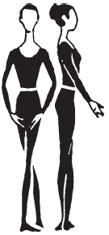

Руки вниз, округленные в локтевом и лучезапястном суставах ладонью вверх. Большой палец внутри ладони

I – первая

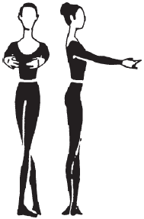

Руки вперед, округленные в локтевом и лучезапястном суставах

II – вторая

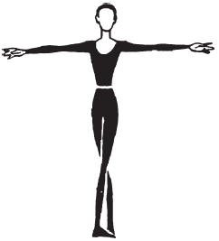

Руки вперед в стороны, округленные в локтевом и лучезапястном суставах ладонями внутрь

III – третья

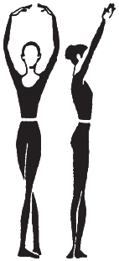

Руки вперед кверху, округленные в локтевом и лучезапястном суставах, ладонями внутрь

ВАРИАНТЫ ПОЛОЖЕНИЯ РУК

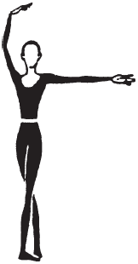

Правая рука в третьей позиции, левая рука во второй позиции

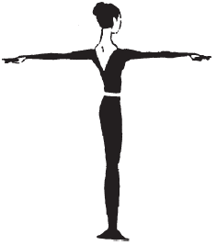

Правая рука вперед, ладонью вниз, левая рука назад, ладонью вниз

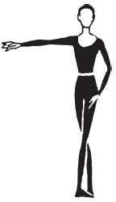

Правая рука во второй позиции, левая рука в подготовительной позиции

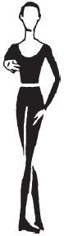

Правая рука в первой позиции, левая рука в подготовительной позиции

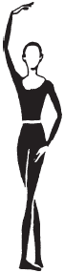

Правая рука в третьей, левая рука в подготовительной позиции

ПОЗИЦИИ НОГ

I – первая

http://www.plam.ru/ucebnik/horeografija_v_sporte_uchebnik_dlja_studentov/i_010.png

Сомкнутая стойка носки наружу. Пятки сомкнуты, носки наружу. Ноги расположены на одной линии с равномерным распределением центра тяжести по всей стопе

II – вторая

http://www.plam.ru/ucebnik/horeografija_v_sporte_uchebnik_dlja_studentov/i_011.png

Широкая стойка ноги врозь носки наружу. Ноги расположены друг от друга на одной линии на расстоянии одной стопы с равномерным распределением центра тяжести между стопами

III – третья

http://www.plam.ru/ucebnik/horeografija_v_sporte_uchebnik_dlja_studentov/i_012.png

Правая приставлена к середине левой стопы (носки наружу)

IV – четвертая



Стойка ноги врозь, правая перед левой (на расстоянии одной стопы) носки наружу (выполняется с обеих ног)

V – пятая



Сомкнутая стойка правая перед левой, носки наружу (правая пятка сомкнута с носком левой, выполняется с обеих ног)

VI – шестая



Сомкнутая стойка (пятки и носки сомкнуты)

ПЕРЕЧЕНЬ ЭЛЕМЕНТОВ ЭКЗЕРСИСА

Экзерсис – хореографические упражнения в установленной последовательности у опоры или на середине.

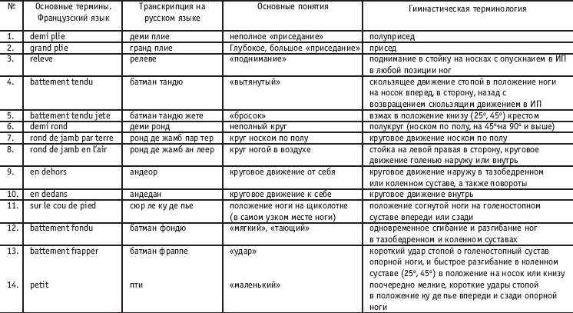  
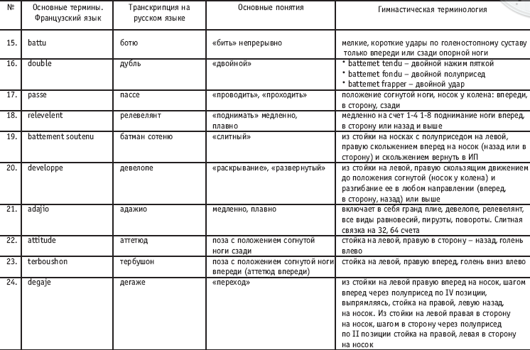  
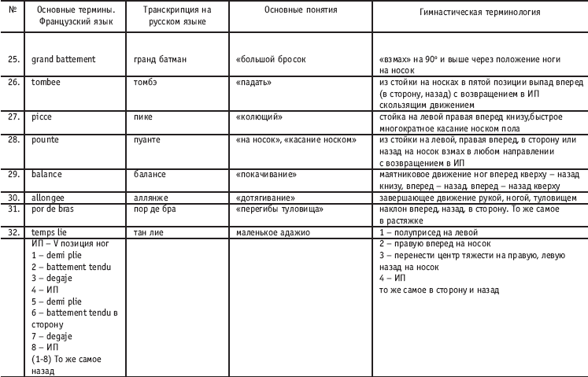  
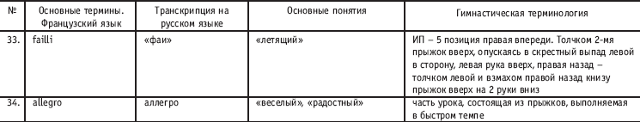

ПОВОРОТЫ НА 90°, 180°, 360°, 540°, 720°, 1080°.

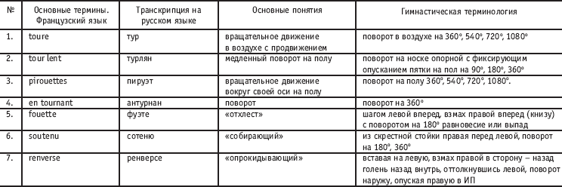  
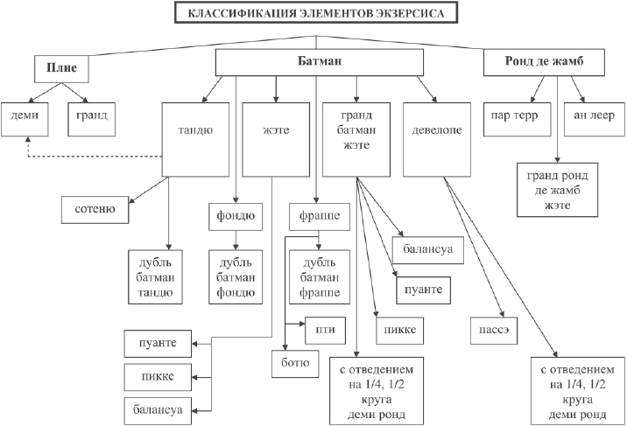

МЕТОДИКА ОБУЧЕНИЯ ОСНОВНЫМ ЭЛЕМЕНТАМ ЭКЗЕРСИСА

ДЕМИ ПЛИЕ, ГРАНА ПЛИЕ (ПОЛУПРИСЕД, ПРИСЕД)

Цель упражнения – развитие эластичности суставно-связочного аппарата и «выворотности» в тазобедренном, коленном и голеностопном суставах. Упражнение способствует развитию прыгучести за счет растягивания ахиллесова сухожилия.

Полуприсед (деми плие)

Полуприсед выполняется по всем позициям. В этом упражнении пятки от пола не отрываются, тяжесть тела распределяется равномерно на обе ноги. Сгибание и разгибание ног выполняется плавно, без остановки, «выворотно», колени направлены в стороны, по линии плеч. Осанка прямая.

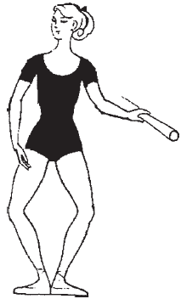

Присед (гранд плие)

Присед выполняется по всем позициям. Сначала плавно выполняется полуприсед, затем постепенно поднимаются пятки, а колени максимально сгибаются. При разгибании сначала опускаются на пол пятки, затем выпрямляются колени. При поднимании пяток не подниматься высоко на полупальцы. Исключением является гранд плие по второй позиции, где пятки от пола не отрываются в связи с широкой позицией ног.

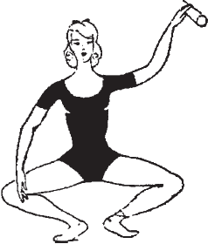

Сгибание и разгибание должно выполняться плавно, в одном темпе. Темп средний. Перед началом упражнения рука (если движение выполняется у станка) или обе руки (если движение выполняется на середине) из подготовительной позиции переводятся из подготовительной позиции через первую позицию во вторую. Затем с началом сгибания ног рука (или обе руки) опускается из второй позиции в подготовительную, а с началом разгибания ног рука снова переводится через первую позицию во вторую.

БАНТМАН ТАНДЮ (ВЫТЯНУТЫЙ)

(положение ноги на носок вперед, в сторону, назад)

Сгибание и разгибание стопы скольжением по полу до положения ноги на носок. Выполняется из первой или пятой позиции по трем направлениям: вперед, в сторону, назад.

Цель упражнения – научить правильно вытягивать ногу в нужном направлении, выработать силу и эластичность подъема (голеностопного сустава) и красивую линию ног.

Батман тандю (правая в сторону на носок)

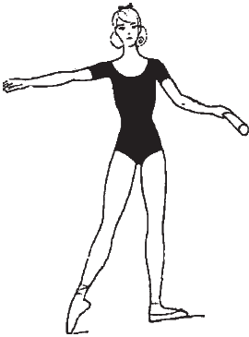

Батман тандю вперед (правая вперед на носок)

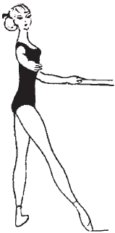

Банман тандю назад (правая назад на носок)

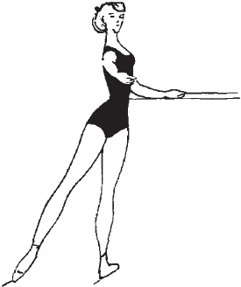

Батман тандю вперед и назад выполняется по линии, строго перпендикулярной к туловищу, а в сторону – точно по линии плеча. При выполнении батман тандю сначала по полу скользит вся стопа, затем постепенно вытягиваются пальцы и подъем. Центр тяжести туловища на опорной ноге, носок от пола не отрывается.

Следить за тем, чтобы колени оставались предельно вытянутыми и обе ноги сохраняли «выворотность». В момент дотягивания ноги не должно быть упора на носок. При возвращении ноги в исходное положение стопа постепенно опускается на пол. Пятка опускается на пол только в исходной позиции.

При выполнении вперед скольжение начинается пяткой, а обратно стопа возвращается носком в ИП. При выполнении назад скольжение начинает носок, а обратно стопа возвращается пяткой в ИП.

Музыкальный размер в начале разучивания – *4/4*, темп медленный. Позднее выполняется движение из затакта. Музыкальный размер *—2/4,* темп средний.

БАТМАН ТАНДЮ ЖЕТЕ (ВЗМАХ)

Вырабатывает силу мышц, красоту линии ног и четкость выполнения.

Небольшие четкие взмахи ногой в положение книзу и возвращение в исходное положение через батман тандю.

Выполняется по первой или пятой позиции по трем направлениям: вперед – книзу, в сторону – книзу, назад – книзу.

Батман тандю жете в сторону

(взмах правой в сторону – книзу)

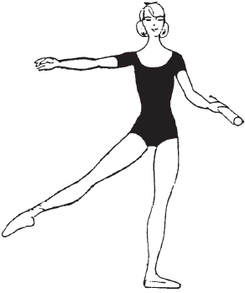

Батман тандю жете вперед

(взмах правой вперед книзу)

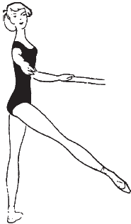

Батман тандю жете назад

(взмах правой назад книзу)

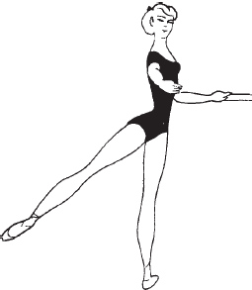

Батман тандю жете выполняется так же, как и батман тандю, но при достижении положения на носок нога не задерживается, а взмахом продолжает движение, где фиксируется на высоте середины голени опорной ноги (45°). Обе ноги должны быть «выворотны», мышцы ног подтянуты, а во время взмаха подъем и пальцы работающей ноги должны быть предельно натянуты.

В ИП возвращается скользящим движением через положение на носок.

Музыкальный размер в начале разучивания – *4/4* или *2/4,* темп медленный. По мере усвоения упражнения взмах ноги выполняется из затакта, темп средний.

ГРАНД БАТМАН (ВЗМАХ ПРАВОЙ ВПЕРЕД, В СТОРОНУ, НАЗАД)

В этом положении нога находится как при выполнении больших батманов жете (взмахов), фиксированных на 90°, так и при медленном поднимании ноги – релеве лян.

Положение ноги вперед

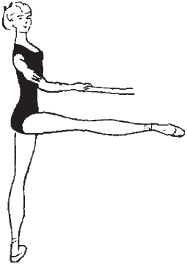

Положение ноги в сторону

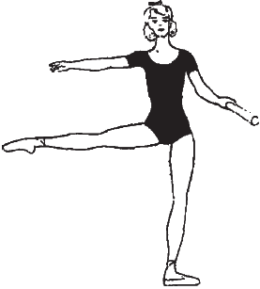

Положение ноги назад

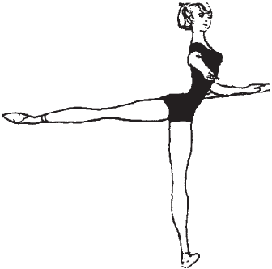

Большие взмахи в воздух и возвращение в исходное положение выполняются по первой или пятой позициям по трем направлениям: вперед, в сторону, назад. Из исходной позиции нога взмахом поднимается в воздух, проходя по полу скользящим движением, как и в батман тандю жете, с фиксацией ноги на 90° (в дальнейшем выше), и возвращается скольжением через батман тандю в ИП. Следить за сохранением «выворотности» и натянутости колен, подъема и пальцев работающей ноги. Центр тяжести туловища перенести на опорную ногу. При выполнении большого взмаха вперед и в сторону туловище должно оставаться строго вертикальным. При выполнении взмаха назад разрешается незначительный наклон туловища вперед.

Музыкальный размер – *4/4.* В начале разучивания темп медленный. По мере усвоения взмах ноги выполняется из-за такта, темп средний, и увеличивается высота взмаха по трем направлениям: кверху, а затем вверх.

При выполнении релеве лян нога медленно поднимается вперед, в сторону или назад и так же медленно опускается в исходную позицию (через батман тандю). По мере усвоения высота также увеличивается, как в гранд батман кверху и вверх.

РОНД ДЕ ЖАМБ ПАРТЕР (КРУГОВОЕ ДВИЖЕНИЕ НОСКОМ ПО ПОЛУ)

Основная задача упражнения – развитие и укрепление тазобедренного сустава и необходимой «выворотности» ног.

Движение выполняется вперед – ан деор и назад – ан де дан.

Ан деор (наружу)

Из первой позиции скользящее движение вперёд на носок (батман тандю), сохраняя предельную «выворотность» и натянутость ног, переводится скольжением во вторую позицию до положения правая в сторону на носок, затем, сохраняя «выворотность» и натянутость, проводится назад на носок (батман тандю) и возвращается скольжением в исходную позицию

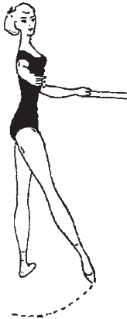

Ан дедан (внутрь)

При выполнении упражнения назад (ан дедан) нога из первой позиции скольжением отводится назад на носок, затем переводится скольжением в сторону на носок (до второй позиции), из второй позиции скольжением в положение правая вперед на носок (батман тандю) и возвращается скольжением в исходную позицию

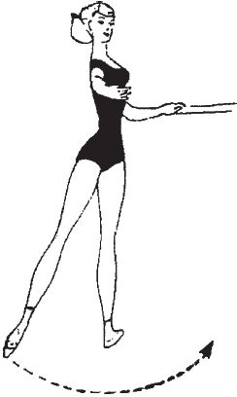

Центр тяжести туловища сохраняется на опорной ноге. Работающая нога должна проходить «выворотно» все основные положения ног на носок в одном темпе. Через первую позицию нога проводится скользящим движением с обязательным опусканием на пол всей стопы.

Музыкальный размер 3/4, 4/4, темп средний.

ПОР ДЕ БРА (УПРАЖНЕНИЯ ДЛЯ ТУЛОВИЩА И РУК)

Группа упражнений, развивающая гибкость тела, плавность и мягкость рук и координацию движений.

Здесь дана одна из форм пор де бра, заключающаяся в сгибании туловища вперед и разгибании его, наклоне туловища назад и возвращении в исходное положение.

Упражнение выполняется у опоры и на середине зала из пятой позиции в положении лицом (ан фас) или в полповорота (круазе, эфасе). Перед началом упражнения руки переводятся из подготовительной позиции через первую во вторую.

Пятая позиция ног, вторая позиция рук

Сомкнутая стойка правая перед левой, носки наружу, правая пятка сомкнута с носком левой. Руки в стороны, округленные в локтевом и лучезапястном суставах ладонью вперед, большой палец внутрь.

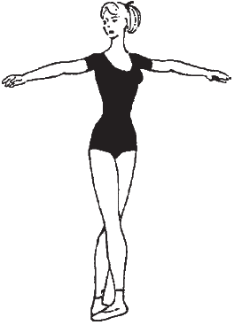

Пятая позиция ног, третья позиция рук

Пор де бра вперед, руки в третьей позиции (наклон туловища вперед, руки вверх, округленные в локтевом и лучезапястном суставах).

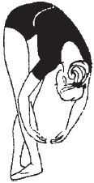

Пятая позиция ног, первая позиция рук

Сомкнутая стойка правая перед левой, носки наружу, правая пятка сомкнута с носком левой. Руки вперед, округленные в локтевом и лучеза-пястном суставах ладонями внутрь.

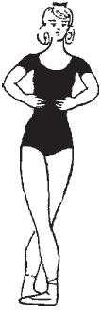

Пор де бра назад, третья позиция рук

Наклон туловища назад, руки вверх, округленные в локтевом и лучезапястном суставах, поворот головы направо (наклон туловища назад выполнять только плечами назад, не расслабляя мышцы поясничного отдела).

Выполнять упражнение плавно, соблюдая точные позиции рук, сопровождая их движение взглядом и поворотом головы. Музыкальный размер—3/4, 4/4, темп медленный.

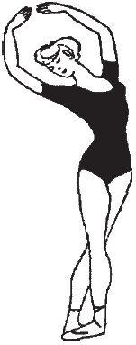

СЮР ЛЕ КУ АЕ ПЬЕ (ФИКСИРОВАННЫЕ ПОЛОЖЕНИЯ СОГНУТОЙ НОГИ НА ЩИКОЛОТКЕ)

Положение ноги на щиколотке (сюр ле ку де пье) для выполнения батман фраппе, батман фондю, пти батман, ботю. Правая, согнутая слегка разогнутой стопой, находится над щиколоткой другой ноги, прикасаясь к ней наружной частью стопы. Пальцы отведены назад.

Положение сюр ле ку де пье выполняется впереди и сзади. В том и другом случае колено согнутой ноги должно быть «выворотно» и направлено точно в сторону по линии плеча.

Сюр ле ку де пье

(основное положение ноги на щиколотке впереди)

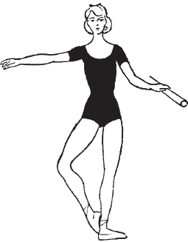

Сюр ле ку де пье

(основное положение ноги на щиколотке сзади)

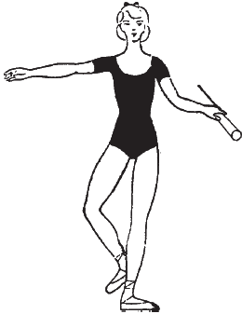

Батман фраппе состоит из сгибания работающей ноги в положение сюр ле ку де пье и разгибания ее на носок на начальном этапе обучения, а по мере усвоения в положении книзу в группах УТГ-2,3, а в группах УТГ-4, СС, ВСМ – на полупальцах с опусканием в различные позы в положение на носок или книзу.

Сначала упражнение разучивается с разгибанием ноги в сторону, затем вперед и позднее назад лицом к опоре в медленном темпе. Необходимо следить за максимальной «выворотностью» ноги в тазобедренном, коленном и голеностопном суставах.

Когда сгибание и разгибание ноги по всем трем направлениям будет освоено, то сгибание ноги будет выполняться из затакта с акцентом на разгибание ноги.

Музыкальный размер – *2/4,* темп средний.

Сначала разучивается только положение сюр ле ку де пье впереди и сзади. Нога из пятой позиции фиксируется над щиколоткой другой ноги и снова опускается в пятую позицию. Это упражнение рекомендуется разучивать лицом к опоре. Необходимо следить за максимальной «выворотностью» ноги в тазобедренном, коленном и голеностопном суставах, сохраняя правильную осанку и центр тяжести туловища на опорной ноге.

По мере усвоения положения ноги на щиколотке впереди и сзади разучивается смена положения впереди и сзади в медленном темпе, а по мере усвоения – в быстром темпе. Для разучивания дубль фраппе в группах УТГ-3, УТГ-4 на полупальцах и в сочетании с деми плие в позы.

Положение ноги на щиколотке (сюр ле ку де пье) для выполнения батман фондю. Данное упражнение заключается в сгибании ноги в положение сюр ле ку де пье с вытянутым «подъемом», одновременным полуприседом на опорной ноге и разгибанием работающей ноги на носок или книзу в одном из трех направлений.

Сюр ле ку де пье

впереди (условное положение ноги на щиколотке впереди)

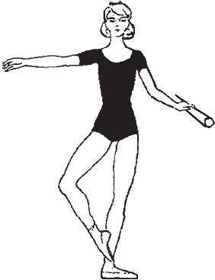

Сюр ле ку де пье

сзади (условное положение ноги на щиколотке сзади)

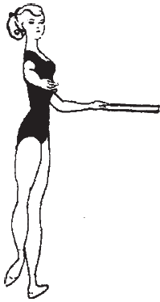

Сначала разучивается только положение сюр ле ку де пье впереди, затем сзади. После этого разучивается полуприсед на опорной ноге и разгибание работающей ноги сначала в сторону, затем вперед и назад лицом к опоре

Музыкальный размер – *2/4,* темп медленный. Движение выполняется очень плавно.

Необходимо следить за «выворотностью» ног и за распределением центра тяжести туловища на опорной ноге. Когда движение хорошо усвоено, могут быть введены различные положения рук, особенно при выполнении упражнений на середине зала. В группе УТГ-3 разучивается дубль батман фондю, а в группах УТГ-4, СС, ВСМ упражнение выполняется на полупальцах.

ПАССЕ (ПЕРЕВОДЫ – «ВЫВОРОТНОЕ» ПОЛОЖЕНИЕ СОГНУТОЙ НОГИ ВПЕРЕДИ, В СТОРОНУ И СЗАДИ, НОСОК У КОЛЕНА).

ДЕВЕЛОПЕ (СГИБАНИЕ И РАЗГИБАНИЕ НОГИ НА 90° И ВЫШЕ)

Упражнение развивает «выворотность» в тазобедренном, коленном и голеностопном суставах и является подводящим упражнением для выполнения девелопе.

Пассе для выполнения девелопе вперед

Стойка на левой, правая согнута у колена носок впереди.

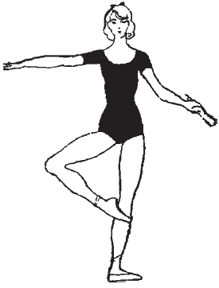

Пассе для выполнения девелопе назад

Стойка на левой, правая согнута в сторону, носок у колена сзади.

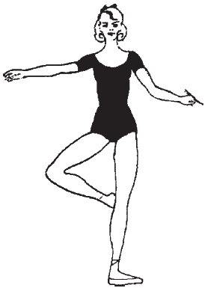

Пассе для выполнения девелопе в сторону

Стойка на левой, правая согнута в сторону, носок у колена в сторону.

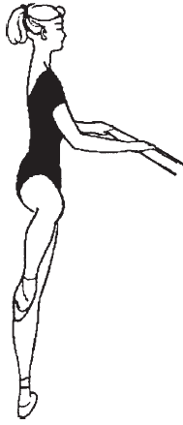

Если нога будет разгибаться вперед, то из исходной позиции она переводится из положения сюр ле ку де пье впереди. Если же нога разгибается назад, – из положения сюр ле ку де пье сзади.

Затем работающая нога скользит по опорной ноге вверх (но не касаясь ее) и раскрывается в требуемом направлении. Если нога разгибается в сторону, то, немного не доводя носок до колена опорной ноги, ее нужно перевести на внутреннюю часть опорной ноги и затем разогнуть.

При выполнении необходимо следить за «выворотностью» бедра, натянутостью подъема и пальцев.

Когда пассе будет хорошо усвоено, вводится вторая часть движения – разгибание ноги в одном из трех направлений вперед, в сторону, назад. Сначала девелопе разучивается в сторону, затем вперед и позднее назад. В сторону и назад разгибание ноги разучивается лицом к станку. Движение выполняется плавно. Необходимо следить за «выворотностью» ноги во время ее разгибания и возвращения в исходное положение. Музыкальный размер —3/4, 4/4, темп медленный. При выполнении на середине могут быть даны различные повороты туловища и положения рук. Положение пассе может быть применено и при переводе ноги из одной позы в другую.

.